Universidad de las Artes
Escuela de Artes Visuales
Artes Visuales

Proyecto de titulación previo a la obtención del título de
Licenciado en Artes Visuales

Constelación, dos animales metafísicos

Presentado por:
Carlos Javier Figueroa Pivaque

Tutor: Saidel Brito Lorenzo
Miembros del tribunal de defensa: Jorge Alfredo Aycart Larrea, Marcos Restrepo Restrepo, Saidel Brito Lorenzo.

Guayaquil – Ecuador
22 de agosto del 2018

Declaración de autoría y cesión de derechos de publicación de la tesis

Yo, Carlos Javier Figueroa Pivaque, declaro que el desarrollo de la presente obra es de mi exclusiva autoría y que ha sido elaborada para la obtención de la Licenciatura en Artes Visuales. Declaro además conocer que el Reglamento de Titulación de Grado de la Universidad de las Artes en su artículo 33 menciona como falta muy grave el plagio total o parcial de obras intelectuales y que su sanción se realizará acorde al Código de Ética de la Universidad de las Artes.
Cedo a la Universidad de las Artes los derechos de reproducción, comunicación pública, distribución y divulgación, para que la universidad la publique en su repositorio institucional, siempre y cuando su uso sea con fines académicos.

_________________________
Firma del estudiante

Agradecimientos
A mis padres, Margarita y Olmedo, por haberme acompañado, guiado y apoyado a lo largo de toda mi Carrera.
A mi tutor de tesis, Saidel Brito Lorenzo, por compartir sus conocimientos, experiencia, motivación, esfuerzo y dedicación para realizar constelación, dos animales metafísicos.
A mis amigos, Ricardo Jodan, Paul Quimi, José Pinto, Victor Rivera, quienes me apoyaron incondicionalmente para la realización de este proyecto. Sin ellos, Deriva difícilmente se hubiese realizado.
A Carlos Terán, Adriana Ríos, Lupe Álvarez, Jorge Aycart, y William Herrera, docentes y personal administrativo de la Universidad de las Artes del Ecuador, gracias por su colaboración a lo largo del desarrollo de mi proyecto de tesis y mi carrera.
A la Universidad de las Artes del Ecuador, Don Ángel Dueñas encargado del espacio donde se dio la exposición, Hugo Rivera por el transporte, Victor Figueroa por el apoyo brindado para la realización de Constelación, dos animales metafísicos.

ÍNDICE

1.- Introducción Pág. 5
1.1.- Antecedentes Pág. 5
1.2.- Pertinencia del Proyecto en el Contexto Local Pág. 11
1.3.- Objetivos del Proyecto Pág. 12
2.- Genealogía Pág. 14
3.- Propuesta Artística Pág. 25
3.1.- Obras Pág. 25
3.2.- Proyecto Expositivo Pág. 47
4.- Epílogo Pág. 57
5.- Bibliografía Pág. 60
6.- Anexo Pág. 62

I
Introducción
  - Antecedentes
Creí conocer cada historia y cada rincón de mi casa, obviamente me equivoqué, por medio del presente proyecto me enfrento a mi familia, más que nada a mis padres como aquel visitante que se deja llevar y convencer por un guía en una visita al museo.
Las reliquias son archivos fotográficos, objetos, lugares y momentos que dialogan con los recuerdos de aquellas personas que sienten la necesidad de contar sus experiencias. Se dice que cada vez que uno viaja trae consigo un recuerdo, un souvenir, una foto, la cual le hace volver a aquel momento del pasado para poder contar en el presente lo vivido, o a los menos vestigios de aquello.
Los eventos son como los recordamos, más no tenemos una verdadera certeza de cómo sucedieron, no son lo que fueron sino lo que recordamos. Es precisamente esto lo que me interesa y de esta manera pretendo acercarme a la idea de recuerdo, sin encasillarme en la nostalgia, más bien me concentro en encontrar la manera de transgredirla. Teniendo en cuenta el tiempo del relato en el cual me baso, pero buscando una nueva posibilidad para que este dialogue en el presente, mas no de manera lineal sino a través de la noción de lo cíclico, de un vaivén, por medio de la idea de laberinto y dentro de esto hallar ramificaciones que a su vez originen nuevas posibilidades.
Entonces, utilizo el archivo fotográfico familiar y las narraciones que pueden surgir de las mismas, para que dentro de la propuesta no se enlace únicamente al concepto de memoria de manera melancólica, sino como un impulso de conmemorar y resignificar acontecimientos para hacerlos dialogar con el presente. Mis pinturas, instalaciones y dibujos juegan con las anécdotas, objetos que reemplazan la presencia de alguien ya muerto o ausente, para llevarlo a lo que considero un gesto simbólico y lo entrópico al reinterpretar y dar una nueva posibilidad a las misma.
La serie Nacidos Vivos (2008) de Saidel Brito ha utilizado y analizado a partir de la pintura temas como: la memoria colectiva y subjetiva de un espacio en relación con la carga política que estos tienen y cómo las personas se sienten identificadas con dichos espacios, Rodolfo Kronfle dice lo siguiente sobre esta exposición:
Son historias e imágenes que están vaciadas de contenidos en el tiempo (…) de espacios que ideológicamente se han desvanecido o sobre las cuales aparecen como una especie de fantasmas ideológicos (…) tiene que ver con la fragilidad de la memoria y con el cambio de los signos geográficos, objetuales, literarios con relación a los hechos históricos los datos y los rastros dejados en los museos en la memoria colectiva y en el espacio físico donde ocurrieron.
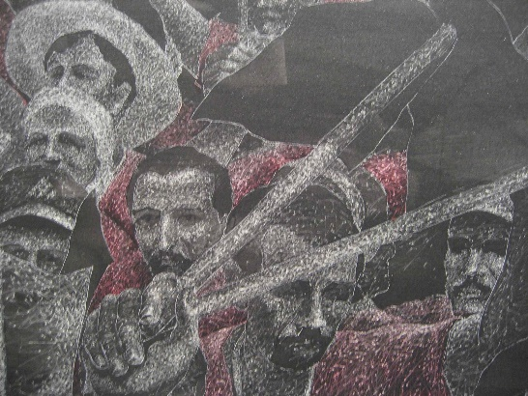
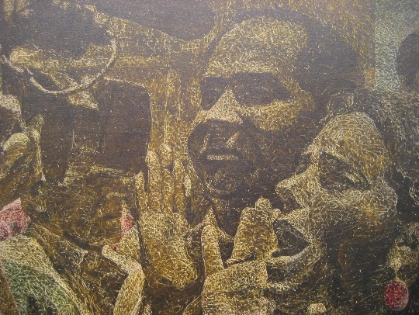
La pintura recrea imágenes de contexto político/social para así dotarlas de nuevas posibilidades y ponerlas en diálogo con un presente cuestionador y liberador de la carga sentimental de las imágenes fotográficas. Brito lo hace en su pintura a través de la utilización de fotos de tinte periodístico que en sí mismas conllevan una carga objetiva política.
Serie: Nacidos vivos, Acrílico-lienzo, 2008

Otro referente local sería Roberto Noboa en el 2008 por medio de una exposición realizada en la Galeria Mirador de la Universidad Católica de Guayaquil, representa una búsqueda en la pintura con diferentes niveles de apreciación, una pintura que desarrolla escenarios donde personajes como vikingos y animales, o elementos como canchas de tenis no intentan necesariamente contar una historia; más bien liberar y buscar las narraciones que puedan devenir de estas y que se generan por parte del espectador sin volverse necesariamente cíclicas o lineales, más bien la falta de historia inherente a las obras y la libertad de representación es aquello que me interesa de esta exposición.
Prácticas que se afinca en la imagen fotográfica de diversas fuentes como el origen de sus repertorios pero que no requieren un provenir de la cámara, sino más bien solazarse en un aspecto pictórico como una manera de internalizar el aturdidor ataque de lo visual al que estamos expuestos de contestar su embate, o de a fisurar su engañosa inocencia.
En la obra de Noboa la composición, el error y el azar son signos de múltiples posibilidades y no de límites, de esta manera librándose de una representación calculada y pensada solo para la contemplación. El uso de interiores de casas, escenarios que, a través de su yuxtaposición en lugar de contar una única historia, superan estas concepciones y las expanden, esto es lo que me interesa y traduje como un paisaje psicológico, ya que, por medio de los encuadres y personajes, pensamos en lo que podría suceder más allá de saber con certeza que está ocurriendo.
Ejercicios para perder el miedo I y II, Acrílico-lienzo, 2008
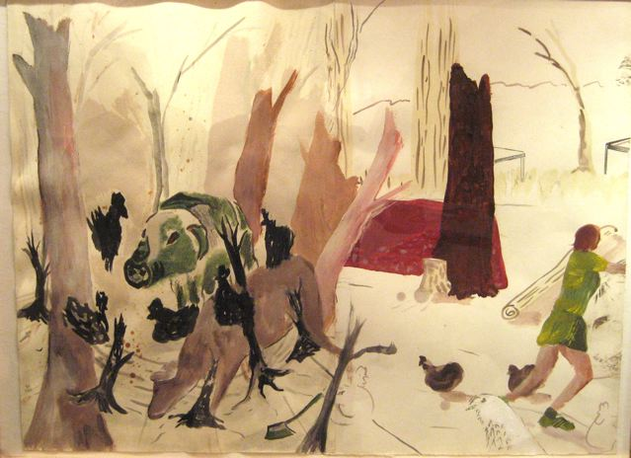
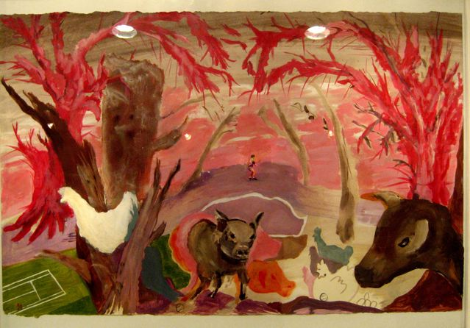

Mi interés no se encuentra únicamente en el archivo fotográfico, también se halla en las historias que se puedan generar a partir del mismo. En este sentido es importante mencionar a David Palacios, quien en el 2012 realizó su exposición de tesis, en la casa Cino Fabiani, ubicada en el barrio las Peñas, la cual llevó por título Historias de fantasmas para adultos, donde el artista usa objetos como mediadores entre la historia y la instalación, por ejemplo, en obras como No todo lo que es oro brilla, la cámara de los esposos o los de afuera son de palo denotan un diálogo, que se gesta de manera orgánica, con el espacio, así mismo indaga en el archivo alineándose con la intención de la exposición.
Veo esta producción como una forma de purga, de reconciliación con un pasado que no voy a poder negar nunca y que ahora puedo entender un poco mejor. Un pasado que ahora siento que puedo compartir y que creo, puede dar luces a personas con las que no existe relación alguna, ni vínculo sanguíneo.
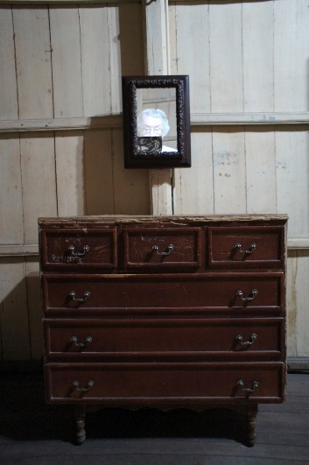
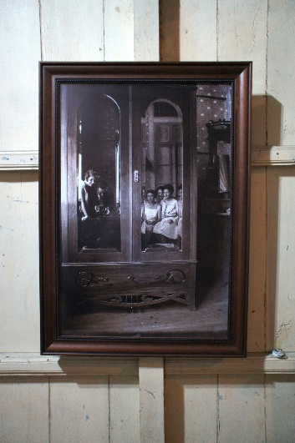

Los de afuera son de palo
Instalación, video
2011
La cámara de los esposos, Instalación, fotografía, 2011
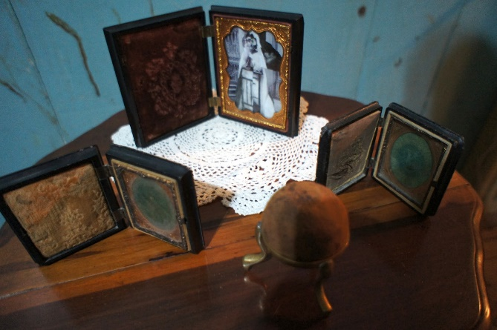

No todo lo que es oro brilla, Instalación, fotografía,2012

Otra artista de mi interés es Maureen Gubia, artista guayaquileña, quien en el año 2013 realizó una exposición en la galería DPM que llevó por nombre Folq Nórdico de la cual podemos resaltar:
(…) fue tomando distancia en su trabajo de los repertorios simbólicos que se desprenden de su álbum familiar. Reelaboró aquellas imágenes con una personalísima visión por algunos años, como si hubiese decidido reprocesar su experiencia biográfica, distorsionando selectivamente la objetividad aplastante que captaba la lente fotográfica, favoreciendo miradas donde cobran vida las formas caprichosas que adquiere el recuerdo.
Aquí podemos corroborar un interés por parte de la artista en tomar distancia del plano anecdótico inherente al archivo familiar, de esta manera repensándolo y replanteándolo a partir de una apreciación muy personal. En el caso de las obras que yo realizo, si bien tienen su origen en el archivo fotográfico familiar, no se gestan únicamente a partir de un banco de imágenes que llevan registrados momentos importantes de mi familia, también me intereso por explorar aquellas historias que puedan estar detrás de esto para tomarlas como base y crear diversas narraciones a partir de las mismas.
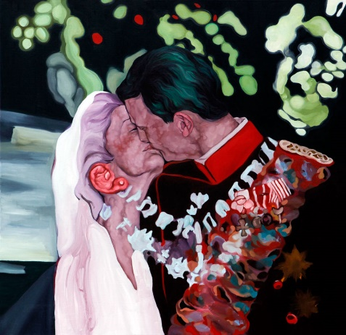
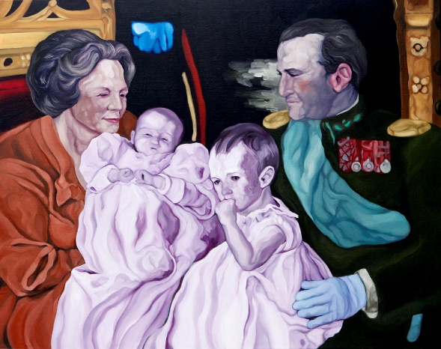
Engagupcias, óleo-lienzo,2012 2012
bluantezul, óleo-lienzo, 2012
En otro orden de cosas, he investigado sobre la producción del artista guayaquileño Jorge Aycart, debido a la manera de darle resolución a sus obras en diferentes medios, para así otorgarle a cada una deliberadas posibilidades y connotaciones.
En su última muestra individual, El Mundo Viviente, realizada en el año 2017 en la galería DPM, Aycart presentó unas obras que dialogan con la fotografía, la literatura, el cine y que fueron resueltas por medio del video, y la instalación creando espacios que buscan expandirá la noción de realidad.
Se puede apreciar ese acercamiento a la ficción y la narración cíclica temas de gran interés, para Jorge, él resalta un choque de la ficción y la realidad, que entra a desbordarla. Me resulta poético y me gusta la idea de generar una muestra donde lo viviente no sea solo la presencia más inmediata de ese mundo real. Sino lo viviente entendido como esa mutación, como ese movimiento, esa postergación y multiplicación de volúmenes.
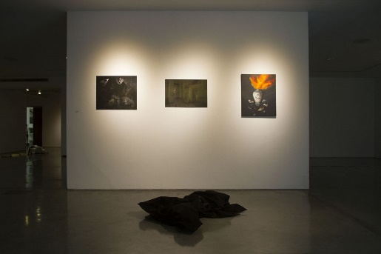
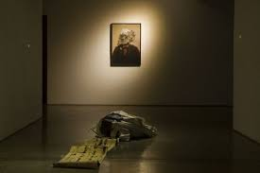
Teniendo en cuenta estos antecedentes a principios Del año 2017 realicé mi segunda exposición individual denominada Días de 1999, en la cual pude acercarme y entender de manera óptima la utilización del lenguaje de la pintura y la instalación. No existe solo una necesidad del uso del archivo fotográfico familiar, sino la necesidad de que esa narración mute continuamente según los elementos y los contenidos que se suman, diferentes resoluciones que puedan surgir y que ayudan a dar más preguntas que respuestas.
El mundo viviente, 2017

  - Pertinencia del Proyecto
El presente proyecto se desapega de las nociones de archivo y memoria con la que he venido trabajando y que artistas, como los antes mencionados, ya han utilizado y resuelto de manera lúdica. En este caso la ficción, el enunciar, el hecho de dar forma a algo que aparentemente no existe, crear un archivo de futuros sucesos, lo probable y lo improbable, son intereses que surgen y ayudan a dar pauta al uso de diferentes medios como la pintura, el dibujo, la fotografía y la instalación, para de esta manera dar paso a nuevas narraciones a través de yuxtaposición de imágenes, (y de historias que convivan en un formato.)
Lo efímero del dibujo, la relación de la pintura con la instalación de manera orgánica, la idea de momificar el tiempo en el video, juegan con la noción de narración cíclica o el concepto del eterno retorno.
Adelantarme a mi muerte y construir un nuevo discurso de memoria alrededor de mi ausencia, de cómo se darán las cosas a partir de este hecho, atravesando así la idea de sacrificio como señal de lo sagrado y de renovación, son conceptos que me resultan interesantes ya sea por un principio espiritual, por salvarse a sí mismo o por ambos.
Como diría Tarkovsky: “Una imagen poética que he creado en algún momento se convierte en realidad concreta y palpable, se materializa y lo quiera o no empieza a ejercer influencia en mi vida.”
Este proyecto propone un abordaje de la pintura como un elemento que toma protagonismo por el dialogo con otros objetos en diversos escenarios, por tanto, al momento de realizar mis obras, tengo como primicia invitar al espectador a no hacer únicamente el ejercicio de contemplar sino ponerse en el papel de investigador, siendo la experiencia un factor de indagación en los escenarios que recrean sucesos futuros.

Objetivos del proyecto y Declaración de intenciones

1.- Crear, por medio de las obras que integran este proyecto, un mundo donde la realidad no solo sea la presencia más inmediata, sino una narración que va mutando y absorbiendo diferentes resoluciones y medios en base a sus necesidades, generando así, nuevas capas de volúmenes de sentido, que denotarán una serie de situaciones tomadas del recuerdo, y que dialogarán con el presente, en base a lo absurdo, el azar, lo entrópico y lo poético.
2.- Concebir al espectador como un investigador que recorre, explora y recoge experiencias, a partir de las piezas pictóricas concebidas como elementos al servicio de una instalación, haciendo uso de estas para generar una puesta en escena de un hecho determinado, por tanto, invitando al público a participar de la pieza.
El recuerdo termina siendo la interpretación de lo vivido, es resaltar aquella manera de recordar, pero ¿Qué tan frágil podría ser un recuerdo? ¿Cómo el ser humano es capaz de recordar algo que resulta incierto? Como lo analiza Henri Bergson en su libro la energía espiritual.
Por otro lado, ¿Cuál es el filtro de selección de las imágenes en las cuales me baso para crear mis obras?, ¿el gusto, el azar, la composición, los colores? de qué manera ramifico las obras, cada narración, a partir del cine, la literatura y la instalación.
Por último, ¿Cómo podría plantearse la utilización del archivo familiar, de manera no lineal, dentro de la idea de memoria, tiempo e historia? Como lo analiza el cineasta Andrei Tarkovsky.

II
Genealogía

Para la producción de las piezas del presente proyecto inscrito en la modalidad de producción artística, propongo un acercamiento a mi archivo familiar para luego llevarlo hacia una narración no lineal, más bien cíclica. Buscando alternativas dentro la abstracción, por ejemplo, la yuxtaposición de imágenes, las cuales a su vez conllevan tiempos, lugares y personas que connotan y llenan de sentido al resultado de este ejercicio.
Esta se da por medio del desvanecimiento y la acumulación de imágenes, para de esta manera vaciarse de una memoria puramente subjetiva, de un tiempo incierto y difuso, transmutando así hacia aspectos desconocidos de la realidad aparente y la historia de la cual se hacen estos levantamientos.
El pintor alemán Sigmar Polke “Busca una jerarquía del imaginario al tiempo que nos advierte de que no hay ninguna imagen sagrada: todo está sujeto a la reproducción instantánea y a la dimensión global”. Dando paso, de esta manera, a la idea de sacrificar imágenes tangibles e intangibles como fotos, objetos, anécdotas o experiencias, a manera de purificación. Buscando entonces la esencia de un YO en una herencia paternal.
A lo largo de mi producción en el campo de la pintura, he tomado como soporte fotografías familiares, por medio de las cuales creo imágenes ficticias, a partir de la superposición de capas. Por tanto, lo matérico de la pintura se transforma en algo absurdo, de modo que muestra manchas que crean un impacto visual y generan, en ciertos casos, un gusto subjetivo.
Ahora, para poder entender por qué mi producción pictórica se inclina hacia un juego con la abstracción y la disolución de los personajes que aparentemente intenta retratar, resulta significativo resaltar mi formación académica en artes plásticas, la manera en la que me acerco hacia la pintura y las ideas que tenía alrededor de la misma.
En primer lugar, debo mencionar que estudié en el Colegio Bellas Artes de Guayaquil, y esto ha formado parte fundamental para poder entender mí producción, ya que hasta allí concebía la pintura como un acto de copiar sin meditar sobre aquello que estaba copiando, ni analizar un tema para mi propia producción y mucho menos pensar en una resolución para la creación de una pieza.
Luego pasé por un proceso para alejarme de estas concepciones y poder entender la pintura de otra manera, la cual pasó por diversos filtros, siendo uno de los más importantes el hecho de visualizar cómo la pintura se desarrolla en la actualidad, en este momento encontrando a Peter Doig y Daniel Richter, tomándolos como referentes que trabajan la pintura a partir de una estética subjetiva y expresionista permitiéndome buscar una nueva plasticidad en mi trabajo.
Me interesaba en estos artistas el uso del color, la composición y la manera como el azar funciona en sus trabajos, hasta este punto sin realizar un mayor análisis sobre las obras sino teniendo afinidad hacia ellas por el ejercicio de contemplar.
El misterio no es intencionado. Quiero intentar pintar una cara (o un cuadro) que se pueda mirar durante mucho tiempo sin aburrirse, que siga sorprendiendo. Si para mí no hay elementos de sorpresa, tampoco los habrá para el espectador Muchos estudiosos han hablado del carácter onírico y misterioso de algunos de sus cuadros y de la contradicción y la paradoja que encerraban: si en un primer vistazo parecen accesibles y cercanas, después se van convirtiendo en algo mágico y misterioso. Más tarde, en 2008, la Tate Gallery de Londres expuso dos décadas de creación del artista, con más de cincuenta pinturas al óleo y trabajos sobre papel y en la que mostraba a un Peter Doig pintor de sueños y de mundos alternativos, llenos de fantasía combinada con recuerdos e imágenes de su memoria.
En el año 2014 tuve un acercamiento hacia otro tipo de obras en pintura, y así mismo un acercamiento más consciente hacia el archivo familiar y hacia las historias que reposan en los recuerdos y se activan al mirar una foto o algún objeto evocador del pasado.
Después de un análisis de las imágenes que reposan en el archivo de mi familia y las historias que detrás de ellas se encuentran, no creí necesaria la representación fiel en la pintura de una fotografía, por tanto, tomé la decisión de apropiarme en términos visuales de los errores que ciertas fotos viejas presentaban, por ejemplo, manchas, desvanecimientos y texturas que el paso del tiempo fue otorgándole a este archivo, eran este tipo de errores que me interesaba llevar a la pintura.
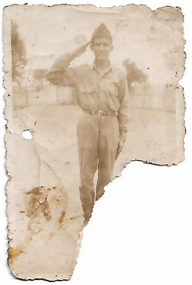
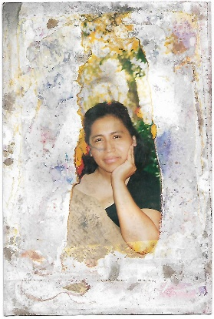

Archivo de fotos familiares
Consideré significativo analizar los trabajos del pintor alemán Gerard Richter, teniendo muy en cuenta de qué manera este artista abordaba la idea del tiempo, la imagen y la acumulación. Particularmente en su obra Atlas, la cual consiste en una colección de fotos, recortes de periódicos y revistas, bocetos y postales que fue acumulando desde los años 70 y luego fue organizando y categorizando.
Pintar a partir de una fotografía forma parte del proceso de trabajo. No es una característica distintiva de mi visión, es decir, no sustituyo la realidad con una reproducción de ella, con un mundo de segunda mano. Yo recurro a la fotografía como Rembrandt recurrió al dibujo y Vermeer a la cámara oscura, para hacer un cuadro.
De esta manera en Atlas, Richter desarrolla una idea de registro heterogéneo que se construye constantemente, y es precisamente por medio de esa idea que puedo establecer un vínculo de mis propuestas con las de este artista, debido a la ambigüedad que se logra debido a la yuxtaposición de imágenes, para las cuales en un inicio hubo un “modelo”, pero la idea es que desborden la representación fiel y migren hacia una imagen que puede tornarse ficticia.
Pretendo construir un nuevo relato, para así generar una reinterpretación a partir de la pintura, de un hecho que no queda completamente claro si es ficticio, debido a que tiene su origen en los relatos de mi padre, por medio de los cuales cuenta sus experiencias de vida, aquello que logra recordar, que no es necesariamente como realmente pasó.
La catedrática e historiadora del arte española Anna María Guasch reflexiona tanto sobre la memoria individual como la memoria cultural y compara las dos maneras de cómo se puede catalogar al recuerdo.
El archivo se le puede asociar dos principios rectores básicos: la mnéme o anámesis, (la propia memoria, la memoria viva y espontánea) y la hypomnema (la acción de recordar). Son principios que se refieren a la fascinación por almacenar memoria (cosas salvadas a modo de recuerdo) y de salvar historia (cosas salvadas como información). En tanto que, contra ofensiva a la pulsión de la muerte, pulsión de agresión y de destrucción que empuja al olvido, a la amnesia, a la aniquilación de la memoria. En la génesis de la obra de arte (en tanto que archivo) se halla efectivamente la necesidad de vencer al olvido, a la amnesia mediante la recreación de la memoria misma a través de un interrogatorio a la naturaleza de los recuerdos y lo hace mediante la narración.
En la actualidad la fotografía como medio más espontaneo de documentación que logra captar momentos y situaciones, en un principio el objetivo de la foto no es más que captar un momento para guardar el recuerdo de la situación vivida; esta termina por ser un simple registro, sin embargo, es el paso del tiempo lo que termina dándole otro carácter, por ejemplo, informativo, melancólico y de esta manera se activa la acción de recordar. El álbum familiar en varias ocasiones es una pieza de carácter poético, debido a toda la carga sentimental que posee.
La idea de fugacidad, momificar la imagen como una guerra contra el tiempo, el distanciamiento que busca mi obra al representar o recrear paisajes, los cuales he recorrido, apropiándome de la idea que se tiene de ese paisaje y la relación que se ha tenido con mi familia siendo alguien que analiza como estos acontecimientos se relacionan conmigo y me afectan, por ejemplo la obra donde intento recrear la muerte de un familiar a través de un paisaje construido por relatos y apreciaciones familiares, de la cual hablaré más adelante.
A continuación, abordaré la noción del tiempo e imagen en movimiento, empezando por mencionar al cineasta ruso Andrei Tarkovsky, quien propone una reflexión sobre la utilización del tiempo en el cine y sobre estructuras de narración.
La génesis y evolución de los pensamientos responden a leyes especiales. Para poder expresarlas, a veces hacen falta formas que se diferencian de estructuras lógicas especulativas. En mi opinión, la lógica poética está más próxima a las leyes de evolución de los pensamientos y a la vida en general que a la lógica de la dramaturgia clásica.
Así describe Tarkovsky la manera de representar una historia, podemos decir que es un ballet onírico donde convergen: recuerdos, sueños y fragmentos creando así narraciones no necesariamente en un tiempo lineal.
Por lo tanto, planteo realizar una pieza, la cual estará compuesta por un video y un espejo, que está basada en el final de la película El sacrifico (1986) de Andrei Tarkosvky donde se puede apreciar a Alexander, el protagonista de esta película, que a manera de sacrificio quema su casa como proceso de sanación y proponiendo una nueva historia al mismo tiempo pone en cuestionamiento a la concepción que existe de su propia historia y sus recuerdos.
Me interesan las narraciones que parecieran cumplir un ciclo, por tanto, en lugar de tener un carácter lineal, se dejan perder y encontrar dentro de un laberinto. George Bataille presenta la idea de laberinto como una retroalimentación, no es una salida inmediata sino es la idea de extraviarse, el laberinto es sinónimo de confusión, que ayuda buscar nuevas capas, nuevas posibilidades. La verdad lo que termina siendo llamado de esta manera (laberinto) no resulta sino una ilusión, una máscara que el destino ha hecho inevitable.
Del mismo modo, la ficción es uno de los conceptos que prima en mis trabajos, elementos antes mencionados como las manchas y los mal denominados errores, son los que utilizo con el objetivo de llevar a cabo un análisis de dichas anormalidades , de esta manera alterando a través de mis gustos la imagen, transmutándola así hacia una lectura más compleja, la representación entonces se disuelve por completo y se convierte en un estado independiente, que no habita en la realidad inmediata de la foto, ni de una percepción externa de la pieza.
En este sentido es importante citar al psicoanalista francés Jacques Lacan, quien analiza el concepto de anamorfosis como un ruido visual que activa la mirada, hasta entonces pasiva y contemplativa, “Ya que en la medida en que percibo mis representaciones, me pertenecen.”
El desvanecimiento no es en mi producción, únicamente perder la figuración como tal, superponer capas que acumulan distintos tiempos y responden a diferentes épocas para así dialogar en el presente.
Para esto, analizo no solo el personaje en las fotos que se convierte en modelo, por la carga sentimental o instantánea que podría tener, sino también cómo influye psicológicamente el paisaje en el personaje, en este sentido la imagen ya no es solo un recuerdo, o la perpetuación de un tiempo dentro de una foto u objeto, sino cómo yo me represento en ella, y cómo al mismo tiempo puedo aportar nuevas capas de sentido, por medio de la ficción. Analizo entonces, el tiempo de la imagen en el pasado, así como su valor en el presente para que la misma pueda dar posibilidades en el futuro.
La mirada, en cuanto sujeto intenta acomodarse a ella, se convierte en ese objeto puntiforme, ese punto de ser evanescente, con que el sujeto confunde su propio desfallecimiento. Por eso, de todos los objetos en los que el sujeto puede reconocer su dependencia en el registro del deseo, la mirada se especifica como inasible a ello se debe que, más que cualquier otro, la mirada sea un objeto desconocido y quizás también por eso el sujeto simboliza en ella de modo tan logrado su propio rasgo evanescente y puntiforme en la ilusión de verse en que se elide la mirada.
Si la mirada es, entonces, este envés de la conciencia ¿cómo intentar imaginarla?
Tomo las fotos como un símbolo que encapsula un tiempo y un sentimiento perteneciente a una o varias personas, y a su vez intento representarme en ellas, activando una mirada a través de aquel signo que se desvanece y crea una nueva ilusión de la realidad simbólica que existe dentro de la foto. Para luego responder la pregunta ¿cómo intentar imaginar ese símbolo en un presente al cual no pertenece?
Retomando la idea de ficción, cabe mencionar que, en su libro Ficciones del escritor argentino Jorge Luis Borges, encontramos el cuento Ruinas Circulares, dentro del cual, al final nos propone la idea que somos una simulación en la realidad, una construcción de alguien que se refleja en nosotros, alguien que ayuda a construirnos, que nos crea una realidad a través de su proyección de vida o naturaleza.
Por un instante, pensó refugiarse en las aguas, pero luego comprendió que la muerte venía a coronar su vejez y a absorberlo de sus trabajos. Caminó contra los girones de fuego. Estos no mordieron su carne, estos lo acariciaron y lo inundaron sin calor y sin combustión. Con alivio, con humillación, con terror, comprendió que él también era una apariencia que otro estaba soñado.
Para la producción de mis piezas estoy utilizando y recreando, imágenes que pertenecen a una idea de recuerdo que se crea a través de la conciencia que se tiene del tiempo y el pasado, de esta manera la construcción de estos archivos/símbolos en la actualidad se gestara desde una introspección, creando de esta manera simulaciones de un nuevo archivo familiar, el cual tiene su origen en el pasado, se desarrolla en el presente, pero reposa en una realidad inexistente. Gilles Deleuze en su libro la imagen tiempo propone un análisis que parte de las reflexiones de Bergson con respecto a la imagen recuerdo y como esta se lograba concebir, para poder explicar Deleuze usa de ejemplo a el cineasta Alan Resnais y como el concibe el uso del tiempo la memoria y el espacio en su película el año pasado en Marienbad.
El recuerdo puro es cada vez una capa o un continuo que se conserva en el tiempo. Cada capa de pasado tiene su distribución, su fragmentación, sus puntos brillantes, sus nebulosas; en síntesis, una edad. Cuando me instalo sobre una de estas capas pueden pasar dos cosas: o que descubra en ella el punto que buscaba, el cual se actualizará por tanto en una imagen-recuerdo (pero entonces vemos que ésta no posee por sí misma la marca de pasado, se limita a heredada), o que no descubra ese punto porque se encuentra sobre otra capa que me es inaccesible, que pertenece a otra edad. El año pasado en Marienbad es precisamente una hístoria de magnetismo, de hipnotismo, donde se puede considerar que X tiene imágenes-recuerdo y que A no las tiene o sólo tiene unas muy imprecisas, porque no están sobre la misma capa.
Me interesa crear un tiempo entre el diálogo de diferentes momentos imagen -recuerdo y esto se da a través de la yuxtaposición de imágenes la cual libera de una narración lineal y única, sino que se expande en busca de una plasticidad, una imagen que captura una narración libre en un tiempo cronológico ya que pertenece al mundo de la ficción. Todos los estratos o capas de pasado coexisten y se confrontan precisamente en relación con este punto fijo
Nos servimos de las transformaciones que se operan entre dos capas para constituir una capa «de» transformación. Por ejemplo, en un sueño ya no hay una imagen-recuerdo encarnando un punto particular de tal o cual capa, hay imágenes que se encarnan la una en la otra, y cada un remite a un punto de capa diferente. Es posible que cuando leemos un libro o miramos un espectáculo o un cuadro, y con mayor razón cuando somos autores, se ponga en marcha un proceso análogo: constituimos una capa de transformación que inventa una suerte de continuidad o de comunicación transversales entre varias capas y teje entre ellas un conjunto de relaciones no localizables. Desprendemos así el tiempo no cronológico.
Finalmente, el cineasta originario de Dinamarca Carl Theodor Dreyer poseía un interés en la creación de adaptaciones históricas de corte religioso, por la manera en cómo él concibe lo espiritual y lo sagrado. De tal manera que intento acercarme a estos conceptos con el Análisis y debate de narraciones familiares. Dreyer introdujo diversas observaciones que se alejaban de lo que que él mismo llamaba el cine comercial, una de estas, al igual que en tarkosvsky, plantea la fe inquebrantable como parte de una búsqueda de una estética sincera basada en una introspección. El realizador podría contrarrestar los excesos melodramáticos del producto comercial en la medida que genere experiencias psicológicas profundas y sutiles. “El arte ha de representar el interior, y no la vida externa”Dreyer, buscaba una representación que supere el melodrama exagerado, su interés primario se encontraba en capturar la inefable esencia del sufrimiento humano, como en su filme La Pasión de Juana de Arco. Allí, además de la representación religiosa y espiritual, buscaba una imagen trascendente del sacrificio trágico del personaje.
Dreyer traduce la inalcanzable piedad de Juana de Arco a un lenguaje accesible, de la compasión por el dolor y sufrimiento de Juana como ser humano, logrando de esta manera una relación simbólica entre lo metafísico y lo corporal que el propio cineasta define como un misticismo realizado.
Dreyer creía que, a través de una relación casi mística con sus actores, el director podría trascender las restricciones mecánicas de la producción en masa. El signo de esa trascendencia, el lugar de la expresividad humana. Comparemos estas dos afirmaciones:
1920: Con la aparición del close-up facial los días de grimace (muecas) se acabaron. El cine ha encontrado la vía hacia la representación humana.
1926: Todo lo humano se expresa en el rostro… El rostro es el espejo del alma, esto debe convertirse en el eslogan de la era silenciosa.
Dreyer nos dice que las emociones humanas se perciben a través del rostro, y por ende en mi trabajo considero que estas se complementan con el paisaje en el cual se ubica el personaje, buscando una expresión dentro de un paisaje psicológico, que se compone de una yuxtaposición de imágenes para de esta manera liberarse de la idea de una realidad inmediata que el documento fotográfico otorga, para dentro de ese vacío construir una nueva mirada. El sujeto como modelo dentro del paisaje, se carga de sentidos que el autor no controla por completo.

III
Propuesta Artística
Obras
Durante este periodo indagatorio, he utilizado el archivo familiar como punto de partida para mi propuesta, siempre manteniéndome alejado de la tristeza o nostalgia siendo por lo general lo que remite, inmediatamente. He pretendido resignificar y conmemorar diferentes acontecimientos a fin de hacerlos dialogar con el presente.
Así, el uso de la historia/tiempo y espacio/escenario lo pude experimentar en exposiciones como lo fue Gravity, en la cual tuve el primer acercamiento conciente a los temas de archivo y memoria familiar. La cual estuvo compuesta por obras que remitían a diferentes tiempos limitándose a que el hilo conductor se la “familia” , pero donde se aprovechaba el espacio rustico con poca iluminación que acogía a cuadros que deslumbraban la acumulación de capas de pintura a través de la yuxtaposición de imágenes como el uso de la mancha y el error como posibilidades plásticas para crear una imagen que engranaje con la idea de archivo, tiempo historia que eran dispersas y fue una característica que analicé y tomé en cuenta para poder llevar a cabo mi segunda exposición donde me centraba y puntualizaba un lugar y fecha específica.
En la exposición Días de 1999, tuvo lugar en la galería DPM. El título de esta exhibición está basado en el cuento de Roberto Bolaño, Días de 1978. Donde se da una mirada a la vida de B, protagonista que vive en exilio en Europa. Tomé esta referencia, ya que, dentro del cuento, encontré planteamientos cercanos a los intereses que he venido anunciado, acerca de la memoria.
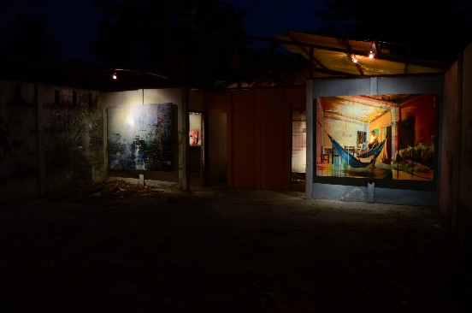
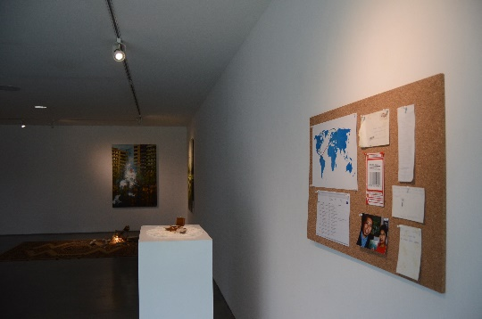

Gravity , guardería abandona, 2016
Días de 1999, galería DPM, 2017

A partir de estas experiencias, planteo el presente proyecto, el cual empezó con analizar un mapa conceptual, donde más allá de intentar analizar las historias de mi familia o mi árbol genealógico, es importante para indagar en la manera cómo puedo interpretar estas historias en el presente, de qué manera dialogan con la pintura o el video. Así mismo, este mapa incluirá diversos artistas, los cuales han tratado temas similares, qué medios han utilizado para sus investigaciones y de qué manera han abordado estos tópicos.
Artistas, por ejemplo: Sigmar polke, Andrei Tarkovski, entre otros. Analizo desde la manera en que ellos han resuelto sus obras en el plano formal, e inclusive las diversas técnicas que utilizan y cómo yo me aproximo a ellas; del mismo modo, estarán incluidas, resoluciones que se han dado dentro de mis investigaciones.
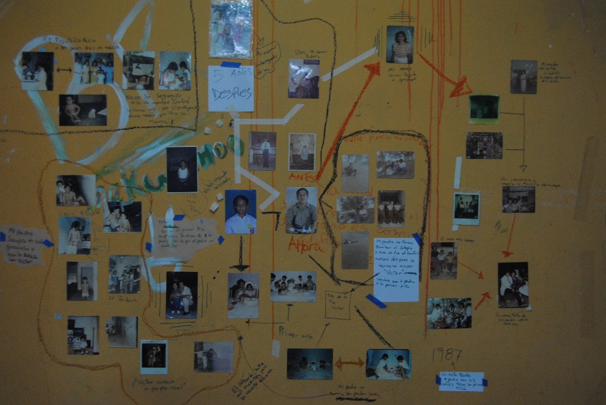
Evidenciar la manera en la que me he acercado al archivo familiar, y de reflejar historias que pueden ser representadas en otros ámbitos, ya que varios temas como: la muerte, la relación padre-hijo, la herencia familiar; están presentes en otros espacios dispositivos como la literatura o el cine.

Cartografía de historias y fotos

Al analizar el mapa conceptual opte por dividir las obras en tres núcleos: Pasado, Presente y Futuro. A pesar de tener esta división que en primera instancia puede parecer que existe una linealidad son historias que se generan a partir de mi interpretación en un contexto familiar, que, al ubicarlas en un Pasado, Presente y Futuro, no pretendo ordenarlas, sino concebir una idea de secuencia cíclica, ya que estos relatos no están completamente cerrados, se encuentran en constante reconstrucción y así mismo, vuelven constantemente a su origen.
Olmedo
Esta obra se genera partir de anécdotas que mi padre relata de cuando era parte de la milicia. Él tenía por costumbre reunirnos, desde que éramos niños, a mí y a mis hermanos para contarnos aquellas historias, las cuales fueron sus experiencias de vida más importantes de su juventud y las cuáles hoy nos sigue contando, a pesar de que nosotros las tenemos ya grabadas en nuestras mentes.
Entonces me interesa darles forma a estas anécdotas, ya que no existe ninguna imagen que las legitime, no hay nada que demuestre que todos esos relatos realmente sucedieron, y más allá de esto, aquel imaginario que mi padre lleva consigo de aquella época de su vida, resulta por sí mismo interesante. Además, las interpretaciones que él pueda tener de las mismas, y las reinterpretaciones que yo puedo hacer a partir de ese imaginario, de manera que intento entender su afición por el ejército, así como su manera de pensar y poder, reinterpretar sus vivencias.
La obra es compuesta por un video, el cual se presenta en un televisor de 40 pulgadas, donde se puede observar a mi padre casi dormido con una luz amarilla de fondo y otra de tonos azules que apunta a su rostro. Al lado de este video, estarán colocados en la pared, bocetos en pintura y dibujo que ayuden a dar imagen a aquellas historias.
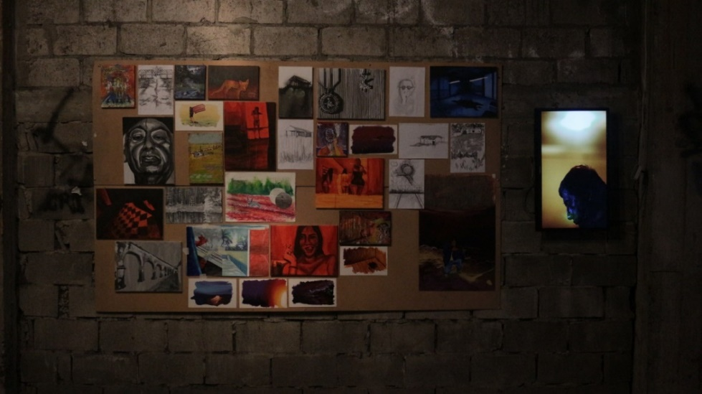
Olmedo, video- pintura, 2018

Esta obra se conecta de manera directa a la segunda propuesta ya que mi padre no pudo seguir su carrera en la milicia porque su hermano mayor de nombre Víctor muere dejando a mi padre encargado del puesto que tenía mi tío en la bahía y así poder solventar gastos y deudas.
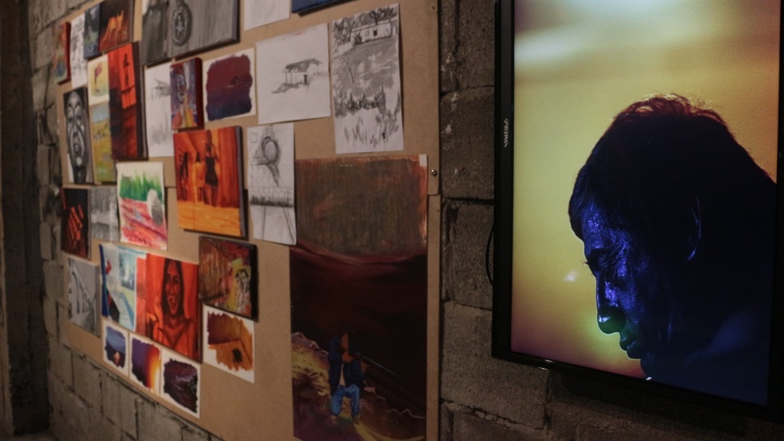
Detalle

El diálogo que genero entre la pintura y el video se da a través de una pintura inacabada, suelta o automática. Como lo es el recordar la idea de memoria no fija sino en construcción, memoria inacabada que se ve reflejada en una pintura suelta inacabada, automática que se acerca al mismo modo de recordar de dar imagen a algo difuso como lo son estas anécdotas. El video refleja a mi padre en la actualidad el congelamiento de un tiempo presente, un ahora cuestionador de un pasado difuso. el video como un medio que fluye y en su fluir da imagen y relación a estas historias, anécdotas, experiencias para poder dar imagen a un recuerdo casi inexistente.
Víctor escena 1,2, 3
Mi tío Víctor se ha convertido en un personaje de gran protagonismo dentro de los relatos familiares, debido a su pronta muerte, a los 27 años, fue el primer miembro de la familia que en 1979 obtuvo un título universitario, fue el sustento económico de sus siete hermanos. Era comerciante de ropa en la denomina bahía de Guayaquil cuando esta recién comenzaba a existir y esto a su vez le dio una estabilidad económica.
Su muerte sucedió bajo circunstancias extrañas, ya que murió un catorce de febrero, cuando fue a realizar un cobro de dinero, acompañado de un primo que, inesperadamente, desapareció junto al dinero, encontrando a mi tío tiempo después muerto; este acontecimiento ha estado siempre presente dentro de mi familia, ya que nunca se abrió una investigación y no se ha logrado resolver.
En el proceso de investigación de este hecho, descubro que una semana antes de fallecer, mi tío realiza un viaje a la playa Murciélago (Manabí-Ecuador) y lo registra en varias fotografías, sin saber que este sería el lugar que luego lo vería morir. Entonces, considero que allí se cumple un ciclo, ya que la historia, a pesar de su muerte, no termina, se da un patrón de muerte/ausencia, de algo inesperado, un ir y volver del lugar que le vería morir.
A partir de estos sucesos realizo una obra que se comprende de tres escenas, que marcan un tiempo a través del uso del color, el encuadre y su montaje respectivamente. La primera escena que construye esta obra nace a partir de una selección de aquellas fotos que mi tío capturó una semana antes de morir en la playa Murciélago. Tomo cada una de estas imágenes para extraer una porción circular de cada una, y a través de este aislamiento de la imagen, abstraigo la conciencia de paisaje y creo uno nuevo, guiándome por la línea de horizonte que presentan la mayoría de las fotografías. Entonces, a través del conjunto de fragmentos construyo un nuevo paisaje que resulta incompleto.
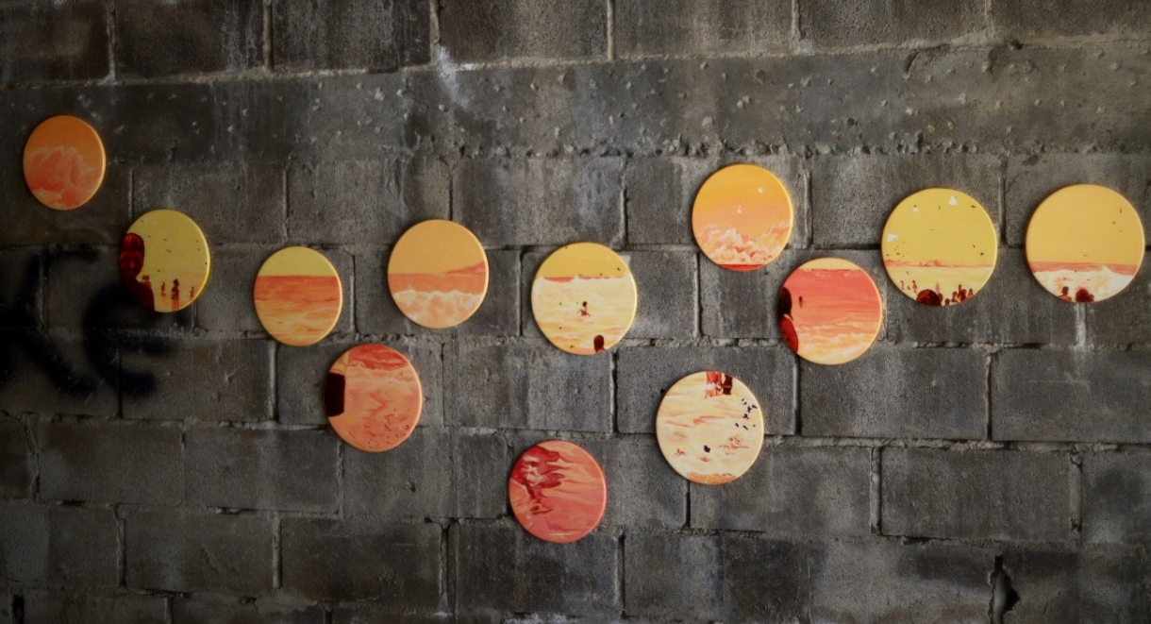
Victor escena 1, Acrílico sobre madera, 20cm, 2018
La resolución que tiene esta pintura es fotorrealista, considero que la imagen certera de la cual parto se activa y cuestiona a través de la abstracción circular de la misma, en otros casos recurro al uso de la mancha o el borrado, peor en esta primera escena intento mantener la idea de realidad inmediata que denota la imagen fotográfica y por ende el montaje da una idea de pasado fijo y certero.
La segunda se constituye de un tríptico de gran formato (6.10x1.50m). Estas pinturas funcionan como un documento que, a manera ficcional, registran el mito que se ha creado alrededor de la muerte de mi tío Víctor, esta obra se formuló a partir de recolectar teorías de que mi tío se ahogó o si alguien lo mató, es a partir de este evento recreo por medio de las pinturas esa escena.
En el primer cuadro, se puede ver a una persona de espaldas observando a otro sujeto sumergiéndose de manera escandalosa en el agua; el segundo cuadro, de manera simbólica, se representa a la muerte en una barcaza, una escena similar a la que se describe en el infierno de Dante, y la última pintura pone en escena el cuerpo de mi tío absorbido por manchas que terminan por difuminarlo con el paisaje de agua y arena.
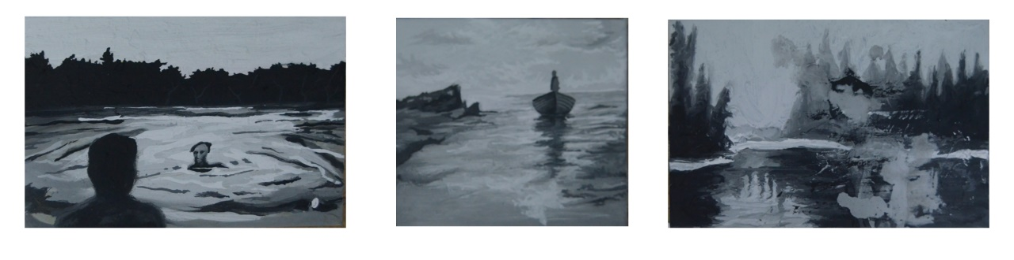
El tríptico está realizado en escala de grises relacionándolo a la ausencia de algo certero, es decir algo que avale las condiciones bajo las cuales murió mi tío, además la escala de grises, considero, remite a un pasado que se ha construido a través de relatos familiares, más no de evidencias concretas.
Boceto

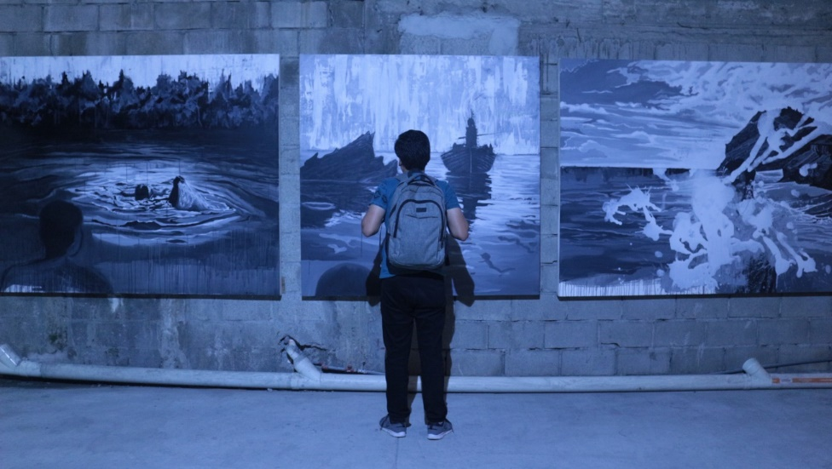

Victor escena 2, Acrílico sobre lienzo, 605x 165, 2018
8
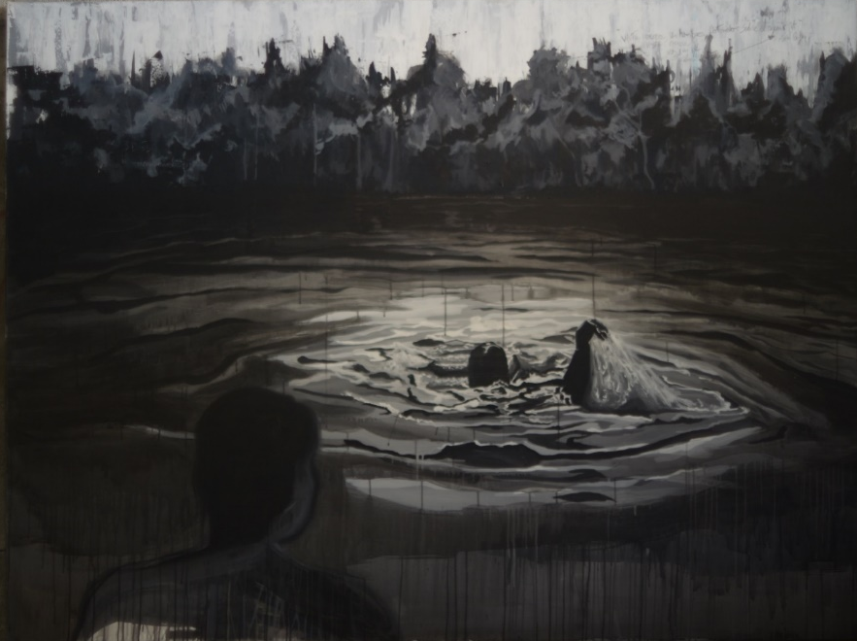
Detalle

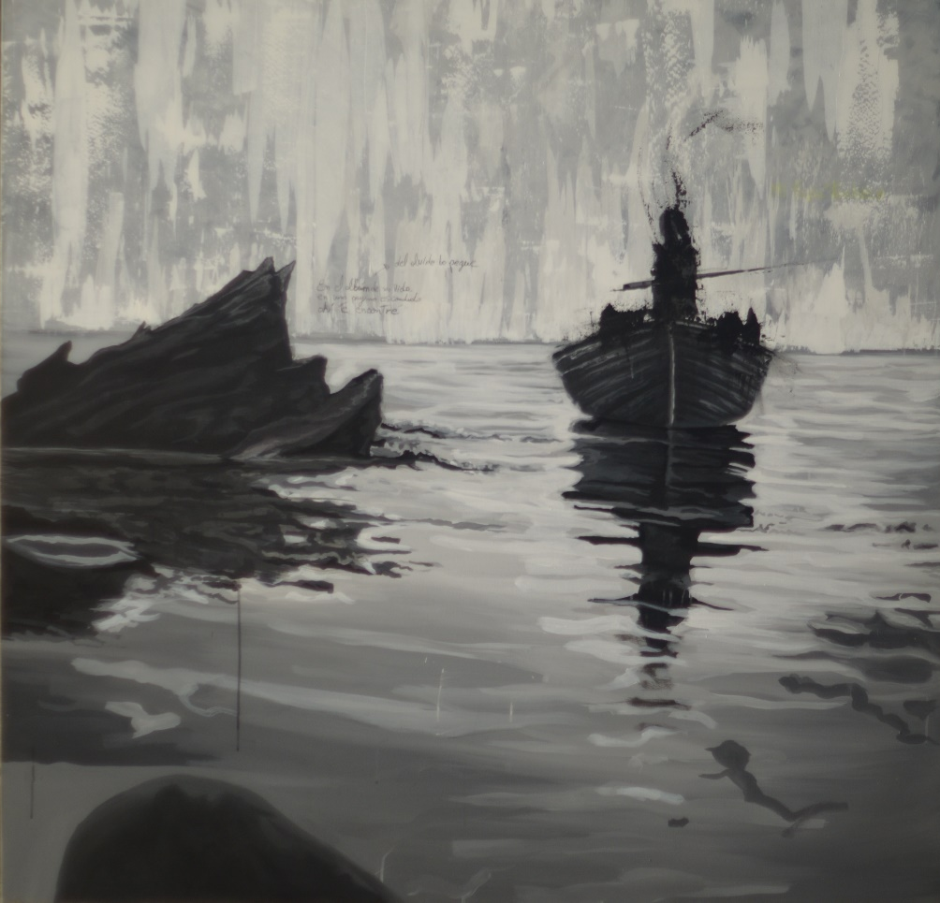

Detalle

Detalle

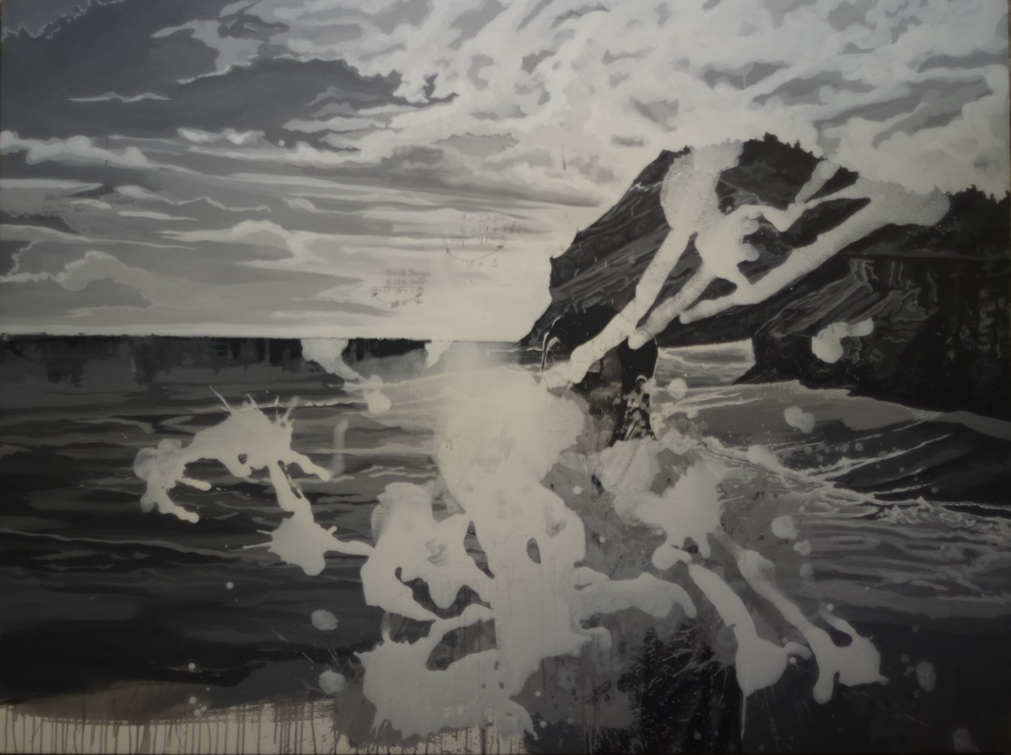

Detalle

La tercera escena se basa en una foto de mi hermano mayor llamado del mismo modo que mi tío fallecido, Víctor. Mi padre de manera simbólica intenta mantener el recuerdo de su hermano nombrando a su primogénito de la misma manera que su hermano fallecido.
Mi hermano de manera jocosa y extraña me cuenta, que cada vez que visitaba la tumba de mi tío ve en la lápida como el nombre era el mismo y de manera simbólica refleja su propia muerte. Esta pintura de 244x270cm donde predomina unos colores violetas y una gama de azules, esta basada en una foto de mi hermano en su primera vista a la playa uso las machas el difuminado como un elemento que me ayuda a crear una ausencia y presencia del personaje. como intención de cerrar esta historia donde mi hermano al igual que mi tío termina desapareciendo de la pintura dejando una huella de su ausencia y con ellos relacionar las tres escenas marcando un tiempo: pasado, presente y fututo en base a un mismo nombre y la historia de un hombre que su recuerdo aún perdura.
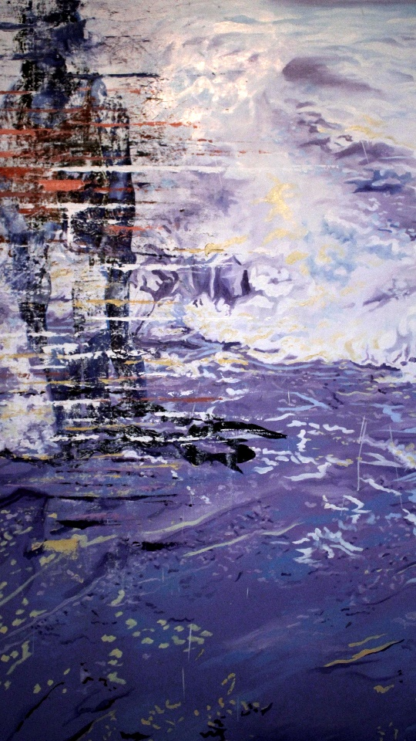
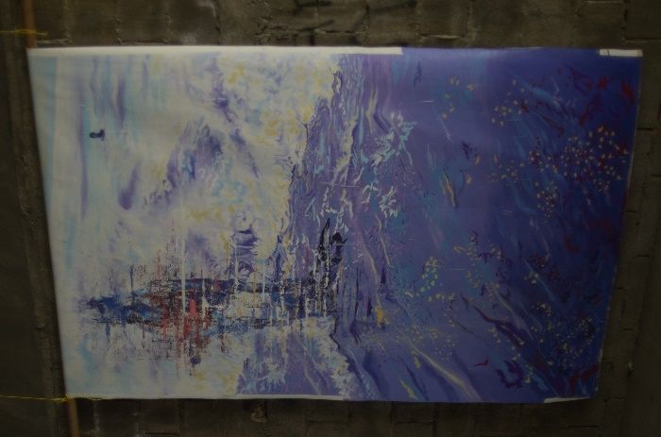
Detalle
Víctor escena 3

Presente
Las obras que constituyen la idea del presente en este proyecto han sido generadas a partir de hechos que en la actualidad no han sido cerrados, por ejemplo, mi madre aún no ha muerto, su amiga Silvia sigue viva y aún se frecuentan, la casa de mis abuelos a pesar de que ya nadie vive ahí aún conserva vestigio de un pasado y que cada vez que alguien de la familia la visita, revive la idea de hogar, así sea por pocos días, como lo hice yo al viajar y habitarla, para reforzar este proyecto. Considerando esto como ciclos que aún están en construcción y por lo tanto no han tenido un cierre, porque mi propia familia evitar concluirlos y considera pertinente mantener estas relaciones y espacios en un constante proceso de fabricación.
Margarita, Petita y Margarita.
Esta obra es concebida a partir de historias que me fueron contadas por mi madre, al momento de realizar el viaje a Sucre, las cuales no me había relatado antes y que fueron complementadas con fotografías encontradas en la casa de mis abuelos. En esta obra se presentan tres historias que procuran dialogar en un solo espacio por medio de la yuxtaposición de imágenes.
La primera historia, relata que mi bisabuela se suicidó por ahorcamiento, en un árbol de ciruelo que hasta la actualidad se encuentra al exterior de la casa ubicada en Sucre. La segunda tiene que ver con mi abuela, quien hace dos años viajó a esta casa, donde pasó una semana y al volver a Guayaquil sufre un accidente y fallece, y el último registro que existe de ella es una foto que se tomó en aquel árbol de ciruelo donde su madre se habría suicidado.
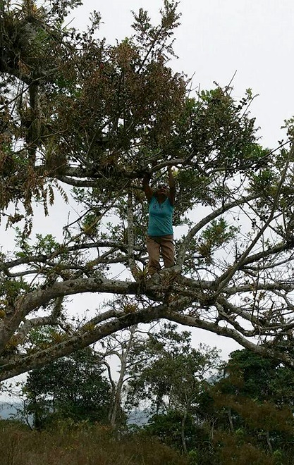

Última foto de mi abuela, Sucre, Manabí, 2016

Estos dos hechos, los considero como una repetición de la misma historia, donde ahora siguiendo los parámetros del ciclo, a mi madre le tocará morir cuando regrese a aquella casa donde se encuentra ese árbol, por tanto, existe un miedo tácito alrededor de su muerte cada vez que ella va a esa casa.
Por lo tanto, esta obra está compuesta de tres capas, donde en la primera se representa aquel árbol de ciruelo, donde se ahorco mi bisabuela. la segunda será la casa de mis abuelos, la cual representa a mi abuela en el presente, una tercera capa construida en base al dibujo de una mujer ahorcada, donde solo se aprecia un plano detalle de unos pies siendo olidos por un perro. La obra como tal tendrá su cierre el día que mi madre muera. Creo que la última capa se dará en base a la imagen que logre construir de ese suceso, el cual dará paso a un diálogo simbólico donde se encuentran mi madre con mi abuela y bisabuela esperando la muerte. Cerrando así un vínculo, un ciclo una historia aparentemente lineal pero que realmente es cíclica.

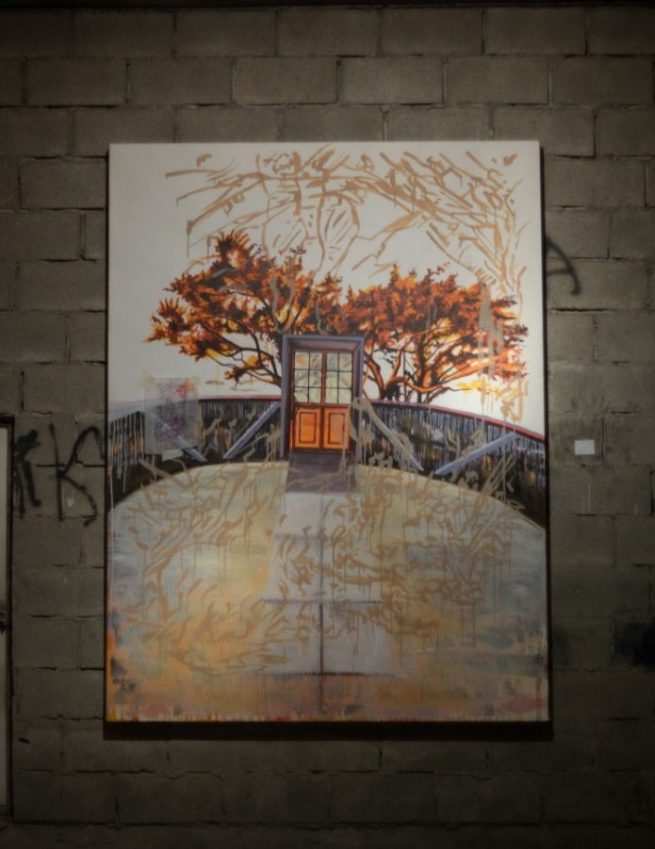

Margarita, Petita, Margarita, 2018

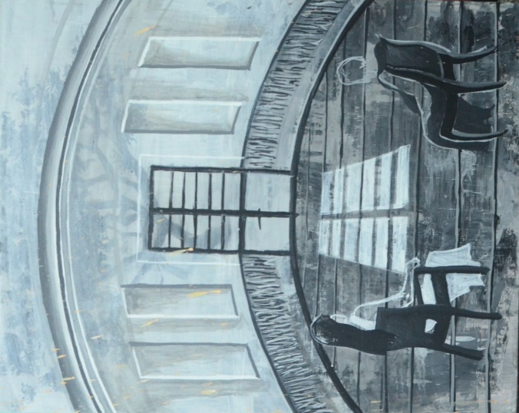

Boceto

Silvia 2000 – 2016 Perpetuo
Esta pieza es una instalación compuesta por una pintura y un video. La Pintura se construye en base a una fotografía capturada en Madrid, España, donde se intenta representar a una chica llamada Silvia, a quien mi madre conoció cuando esta tenía 21 años; en aquella época la madre de Silvia fallece, por esta razón desea regresar a Ecuador, pero su situación económica no se lo permite.
Luego de este suceso, la relación entre mi madre y Silvia se vuelve más estrecha, ya que mi madre es quien conforta y cuida de ella luego de la muerte de su mamá, inclusive llegaron a compartir un piso en Madrid. Cuando mi madre regresa a Ecuador, pierden contacto. Años después, en el 2016, mi abuela materna fallece en el hospital universitario de Guayaquil, allí quien le comunica sobre el fallecimiento de mi abuela es Silvia, quien actualmente trabaja como enfermera en aquel hospital.
El ver ese encuentro me resultó particularmente interesante, ya que de cierta manera los roles se habrían invertido, ya no es mi madre quien consuela a Silvia, sino es Silvia confortando a mi madre luego del fallecimiento de su madre, mi abuela.
En este sentido, intento representar la relación muerte/vida, a través de un video, en el cual vemos dos velas, en primer plano, una encendida y otra arriba se encuentra apagada, entonces la que está debajo intenta encender la de arriba, mientras que, debido al calor producido por la vela encendida, aquella que está encima derrama cera sobre la otra vela, intentando apagarla.
La pintura donde se proyecta el video se realizó en base a una foto tomada a Silvia en un parque de España, selecciono esta foto ya que es una de las pocas donde se la puede apreciar. Al pintarla, mezclo la silueta de Silvia con los colores de fondo, manchas de color verde y naranja simulan un paisaje para que se surja una forma fantasmagórica. esta relación con mi madre nace en el 2000 y ese recuerdo sigue mutando, uso el video, y lo sobrepongo para crear una capa en movimiento, complementar la idea de que mutando la pintura con el video y el video con la pintura la idea de lo estático y el movimiento representando así la conciencia de un tiempo siendo el presente algo incierto, ya que no sabemos qué pasará dentro de unos años con ellas más allá de lo certero que sería su muerte.
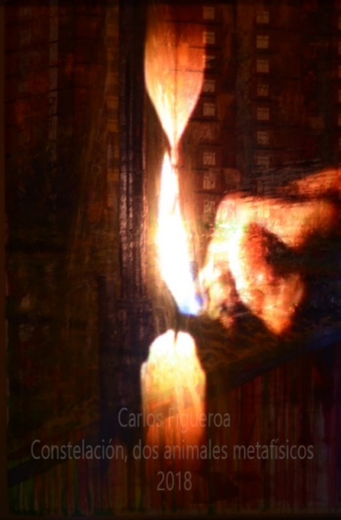

Silvia 2000-2016 Perpetuo, 2018
Futuro
A diferencia del pasado y el presente, el futuro en este proyecto se basa en documentos que aún no existen, partiendo de historias que aún no han sido contadas; imagino una serie de relatos que se podrían dar en un futuro, cómo estos podrían existir, cómo se podrían interpretar. Me adelanto al tiempo y creo, por ejemplo, las percepciones de mi propia muerte o una interpretación subjetiva de determinados acontecimientos en un tiempo ulterior.
Laberinto de Odradeks
Esta pieza, a diferencia de obras antes mencionadas, no parte de ningún archivo fotográfico existente. Aquí busco generar un archivo de un suceso futuro, el cual pasará eventualmente pero no se sabe bajo qué circunstancias, mi muerte, la cual será representada a través de la ausencia de mi cuerpo dentro de la obra.
La pieza es un díptico, donde en la primera imagen se aprecia una mujer joven que sostiene su mirada sobre la ventana como alguien que visualiza un futuro incierto, invadidas por capas de color verde traslucidas como entes de luz que van ocultándola y desvanece su presencia. la segunda nos muestra a mi madre con quien podemos deducir es mi hijo, caminando por el campo y la figuras de ambos se van desvaneciendo y para ello uso manchas rasgar y emborronar la imagen la acumulación de capas de óleo con la necesidad de dar corporeidad a este suceso lejano. En la esquina un texto sobre el reverso de una fotografía que dice: “A tu padre le gustaba venir …”, en el piso habrá una acumulación de hojas secas que forman un triángulo, sobre ellas habrá tres máscaras de mi rostro realizadas en yeso y pintadas de blanco representando a modo de cenotafio mi ausencia.
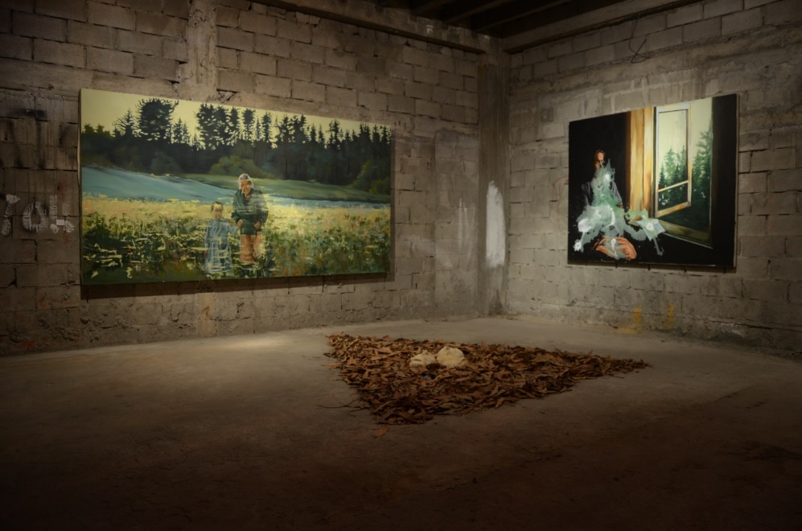
Laberinto de odradeks, Óleo sobre lienzo, Díptico, 2018

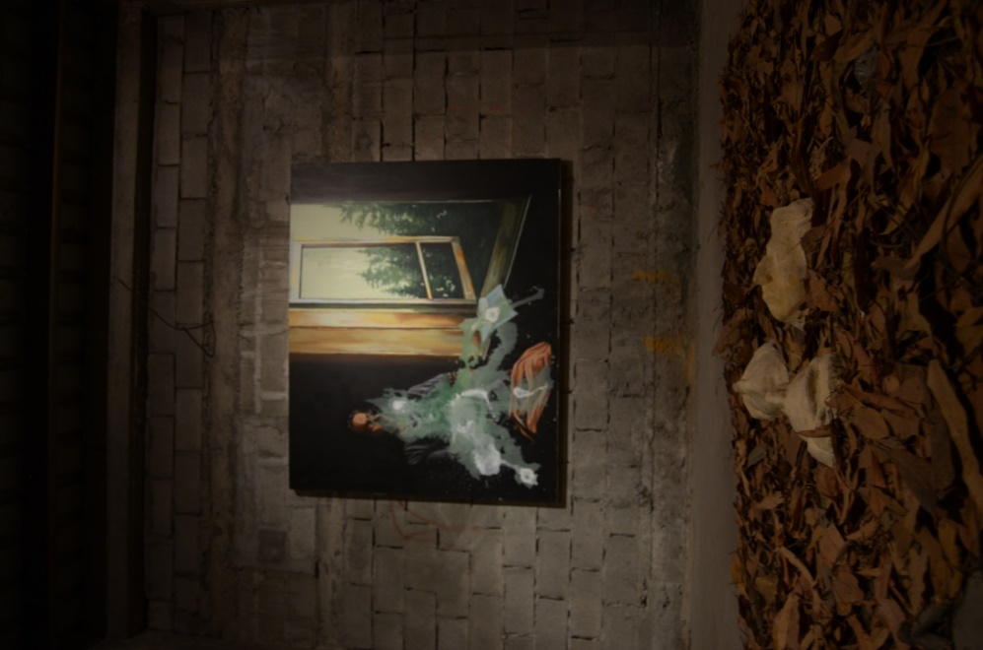
Detalle

Animales metafísicos
Animales metafísicos es una serie de seis pinturas que están basadas en fotos tomadas alrededor de la casa de campo de mis abuelos en distintas épocas; en cada cuadro están representados diferentes personajes de mi familia, los cuales ya han fallecido, representados de manera fantasmagórica por animales, como toros, venados, caballos. Que brillan como entes que deambulan por el espacio que alguna vez habitaron, regresando a manera de espectro a su lugar de origen. El montaje de esta obra se dio en un cuarto cerrado, ya que estuvo acompañada de humo que emana de la quema de incienso y mirra, una mezcla de olores que remiten a un rito, mística, espiritualidad. Un proceso de purificación, que se complementa con los personajes que han sido reemplazados por animales que se presentan ahora como sagrados. El cuarto semi a oscuras para invitar al espectador a iluminarlo con las linternas de sus teléfonos, las pinturas las cuales se ilumina en ciertas partes de color verde neón activaron así la idea de investigador que se desplaza buscando pistas en base de lo que ve para poder dar una interpretación.
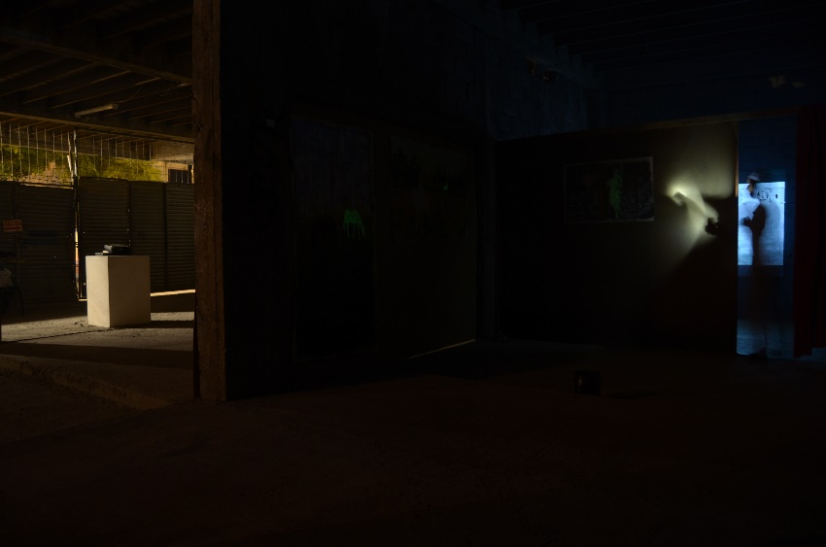

Animales metafísicos, 2018

Detalle de noche
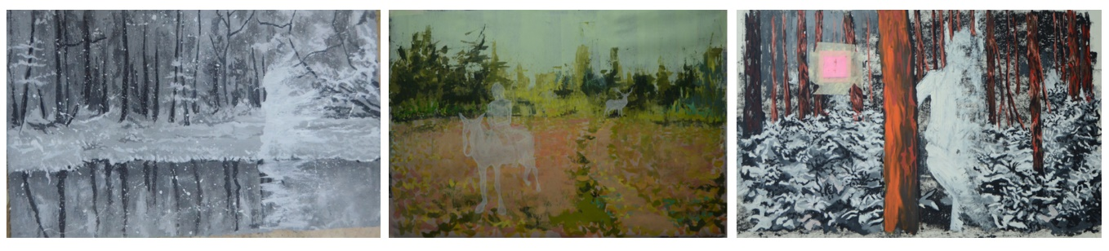
El Espejo/ sacrificio
Esta pieza se origina a partir de un viaje emprendido a Sucre, un pueblo perteneciente a Jipijapa, provincia de Manabí, donde se encuentra la casa de mis abuelos. Allí ya nadie vive, debido a que sus dueños, mis abuelos, han fallecido; pero sus hijos se han encargado de mantenerla en buen estado, a pesar del hecho de que no es utilizada, conservando aún ciertos elementos que continúan ubicados en el mismo lugar.
Uno de estos elementos es un espejo que ha pertenecido a la familia durante 30 años, este objeto me resultó de gran interés, ya que aún se encuentra situado en el mismo lugar donde fue colocado por primera vez, a pesar del evidente paso del tiempo, visible en su vidrio que está lleno de moho.
Me interesa este elemento, ya que es un objeto que guarda/encapsula el reflejo de todas aquellas personas que frente a él pasaron, algunos de los cuales ya han muerto y otros que simplemente han dejado de habitar allí. El espejo, para el abordaje de esta obra, fue testigo de un hecho, el incendio de la casa de mis abuelos, este suceso lo realice a manera de un ritual de purificación, ya que nadie habita allí, esto será un borramiento de aquellas historias que allí reposan, y pretender tener un nuevo comienzo en aquel lugar donde posiblemente pueda emplazarse una nueva casa y ver qué tipo de narraciones se comienzan a construir a partir de este sacrificio; la casa como contenedor se ve reflejada, por última vez, en aquel espejo que ha sido testigo y ha reflejado todos los personajes de mi familia, así como sus historias.
El video se proyectó en una pared sin enlucir, aprovechando así la textura del cemento para crear la sensación de imagen granulada y ver como esta se relaciona con la imagen, esta es la última obra que presentar y con ella se dio por concluida la exposición.
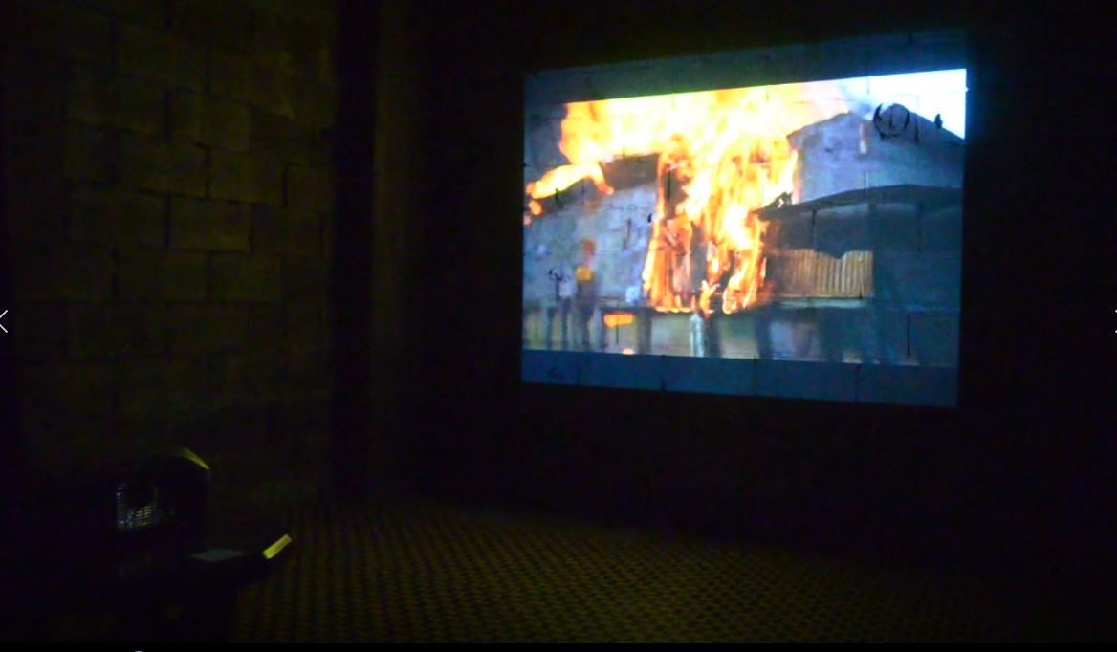

Espejo/incendio, 2018

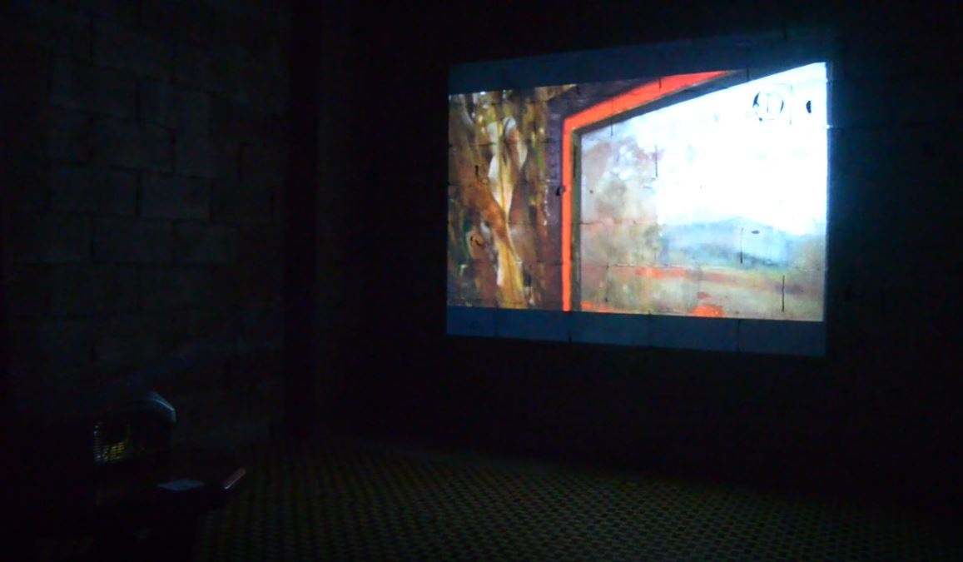

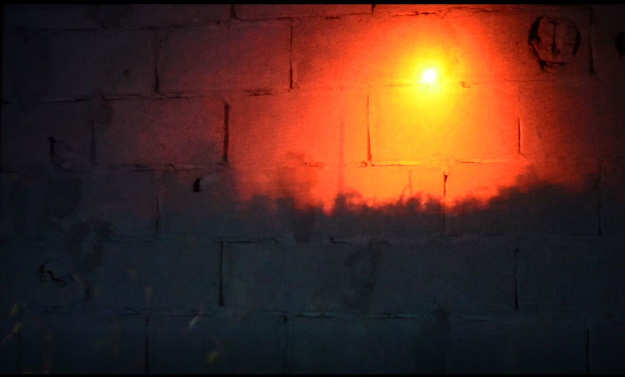

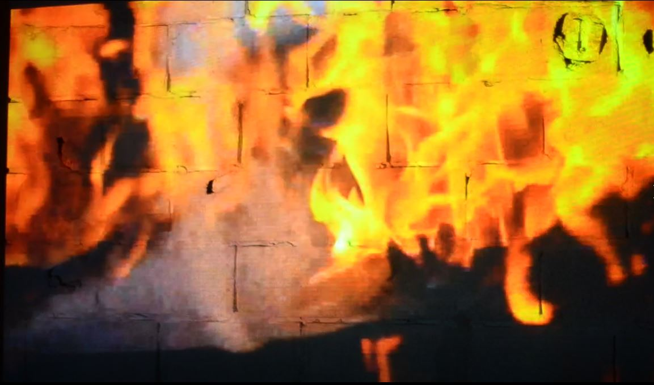

Detalle

Proyecto expositivo
Atar cabos sueltos y analizar como ciertos temas se iban anexando de manera inconsciente, desde la primera exposición; “Preludio”, fueron apareciendo un cuestionamiento interno por el uso de la pintura y la representación, un acercamiento con el uso de la iluminación, los errores y manchas que el tiempo va dejando en la imagen fotográfica, hasta el uso de un espacio no convencional con características de inacabado.
En ese proceso, analice mi historia familiar Compuesta de fotos, objetos, narraciones y lugares. Que me sirvieron como base para poder desarrollar inquietud por el uso de la pintura, la instalación el video y la fotografía, esto a su vez se ramifico con otros contenidos más espirituales, psicológicos y la conciencia en el uso del tiempo y la historia.
Preludio, 2013
En Gravity la noción de tiempo estuvo presente no solo en las obras, sino en el espacio que tenía inscrita la idea del deteriora miento, con elementos como, hojas secas esparcidas por el piso, paredes despintadas, letrinas sucias, entre otras cosas.
De ahí que el mismo, diera bastante libertad para su utilización y abordaje, lo cual daba paso a la experimentación y al error. Así mismo, la precariedad de la antigua guardería potencializó, por medio del uso de la iluminación el dialogo con espacio precarios y ver como estos podrían relacionarse con la obra de manera orgánica para que bifurquen en una idea de recorrido/ experiencia.
Sin embargo, considero que existieron aspectos de la muestra que pudieron haber sido más analizados, por ejemplo, aquella libertad que daba el espacio por su historia y su ubicación, fueron aspectos no analizados, de modo que en ciertos momentos esto podría superar la obra; de haber existido un mayor análisis, se pudo haber establecido un nexo más consciente obra/espacio.
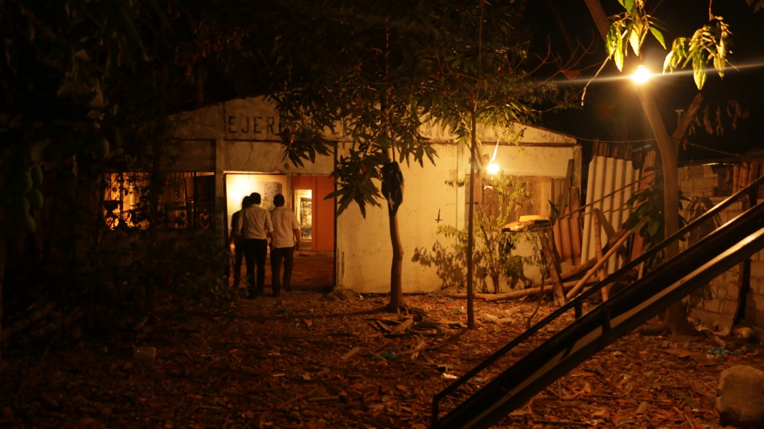
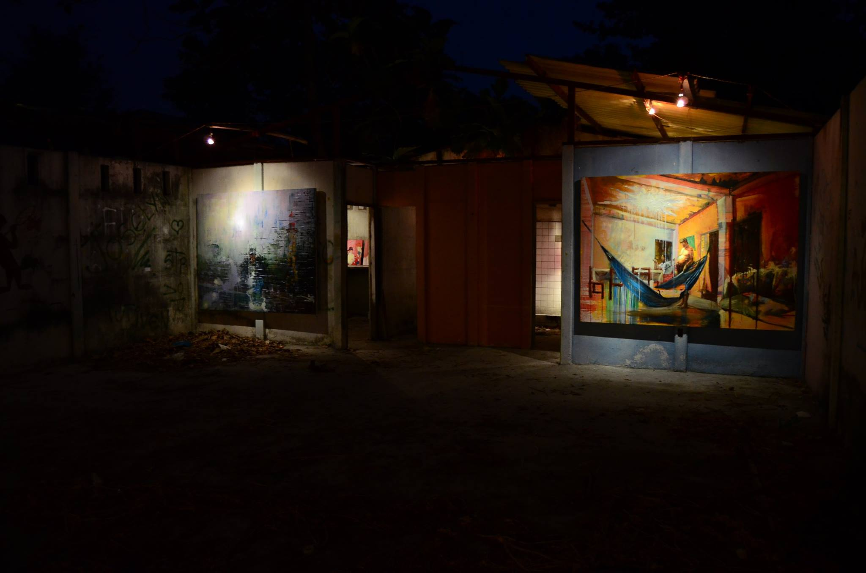
Gravity, 2016
Ity í, 2016
Luego en Días de 1999, me enfrento a DPM, un espacio completamente pulcro, el cual me interesaba no sólo por la resolución que podrían tener las obras en un espacio de aquella naturaleza, sino para poder experimentar con la posibilidades y limitaciones que podría tener en el cubo blanco. Para mí, la idea de tiempo, a través del desplazamiento del espectador era fundamental adoptando la postura de aquel investigador en una escena del crimen. Por ejemplo, la obra José Luis, Margarita Vestigios de una Duda y La tierra prometida. Propiciaba pautas de diversas maneras en las cuales podía jugar con la pintura/espacio y de allí nace la idea de pintura como un elemento dentro de una instalación; por ejemplo: José Luis, Margarita Vestigios de una Duda, escenifica el interior de una casa donde José Luis se había ahorcado y los personajes de la historia son remplazados por recursos que integran la instalación, donde la pintura entra a ser un elemento de colaboración a esta puesta en escena.
Entonces, en estas dos exposiciones me enfrenté a dos espacios de naturaleza y directrices completamente distintas, por ejemplo, en DPM, se dieron facilidades en cuanto a iluminación, público e inclusive potenciales compradores, pero las obras se vieron limitadas a las restricciones del lugar. Mientras en Gravity, el espacio representaba una completa libertad para experimentar, pero por su estado, temas como la iluminación fueron más complicados de resolver, así como, por su ubicación, la convocatoria de público fue menor.
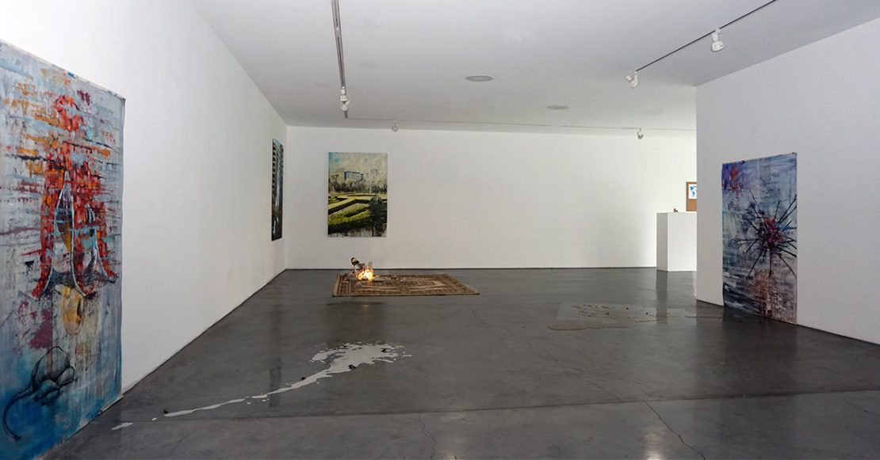

Días de 1999, 2017

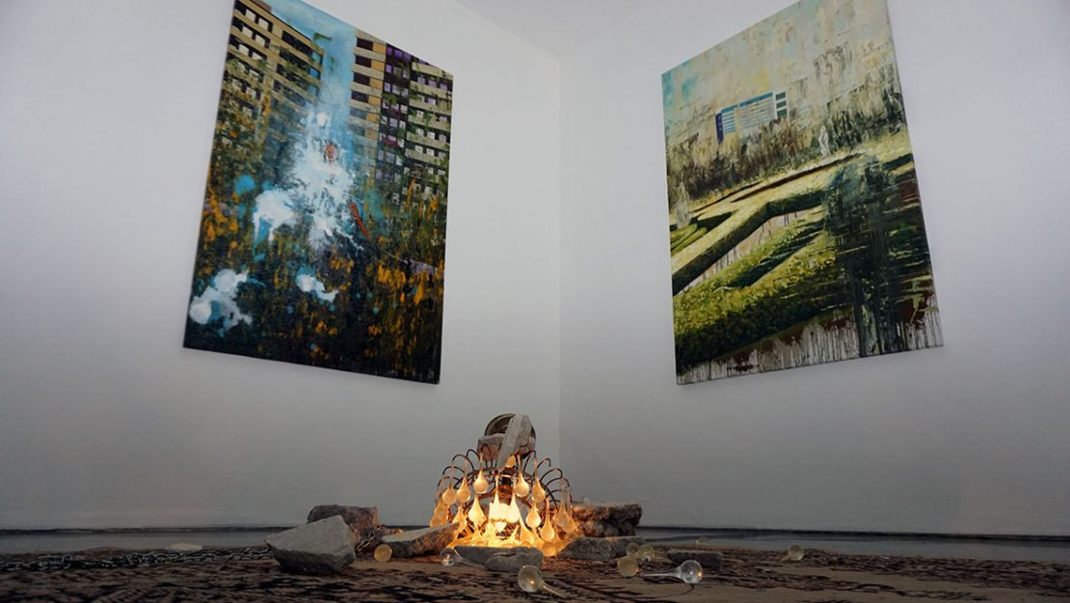

José Luis, Margarita vestigio de una duda, 2016

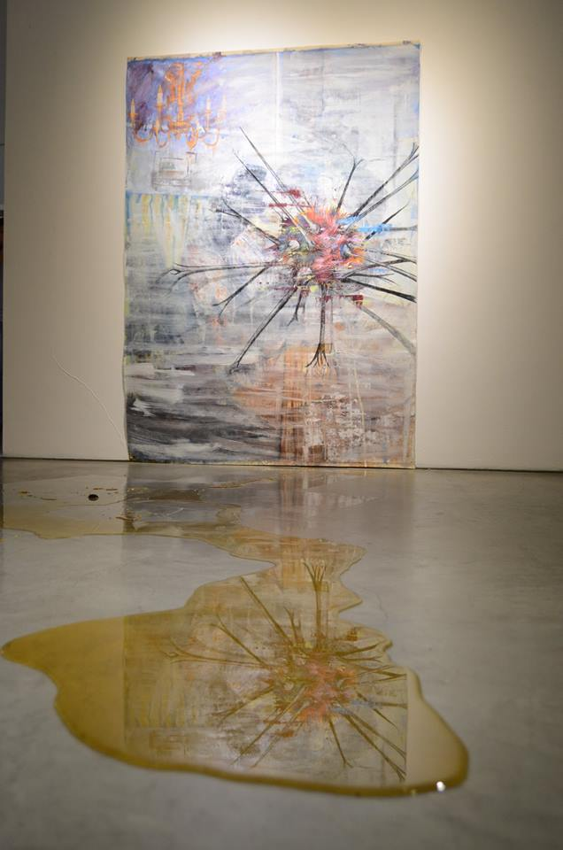

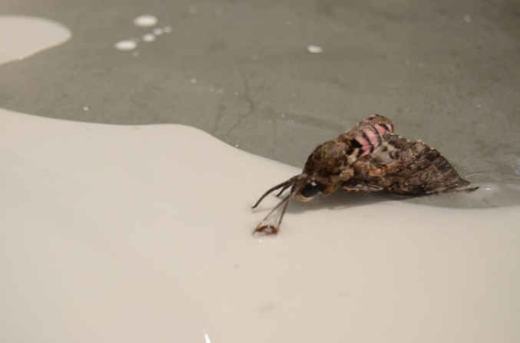
La tierra prometida, detalle

Por último, en Gravity las obras se gestaron desde el hecho de reflexionar en la pintura y ver qué resultados obtendría, una idea un poco más lúdica, donde juagaba con manchas, colores, espacios, iluminación, entre otros elementos. Por otro lado, las narraciones que allí utilicé estaban dispersas, ya que había obras que se basaban en archivos muy actuales y otras que tomaban referencia de documentos familiares de hace más de 30 años, siendo el único hilo conductor de la muestra, la idea de familia en términos generales.
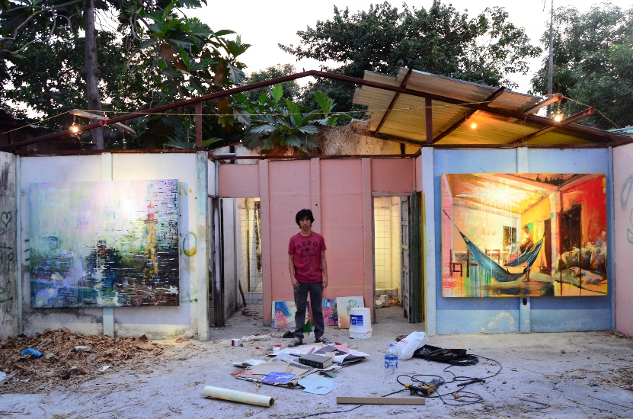

Montaje de Gravity, 2016
Mientras que en Días de 1999 me baso en un tiempo y un suceso específico, el viaje de mis padres hacía España en 1999, del cual no tomo interés en la situación socioeconómica que se vivía, sino el tipo de narraciones que se dan en un país ajeno a la realidad de mis padres. Y ver como este tema afecta de tal manera a mi familia en el ámbito social, emocional y espiritual.
Seis meses después de Días de 1999 se realizó la exposición La distancia mis intereses ya no solo se basan en el archivo familiar sino en la posibilidad de crear imágenes de un suceso que aún no ha pasado, pero es algo certero, mi propia muerte. Esto lo pude resolver en tres actos cada uno en un espacio distinto del otro, donde ya no solo se tiene en cuenta la pintura como elemento de una instalación sino el uso del espacio como un escenario para que la actividad del espectador sea más teatral desde el mismo uso de la luz, sonido de un violín y el desplazamiento del espectador a través de elementos dispuestos en cada escena.
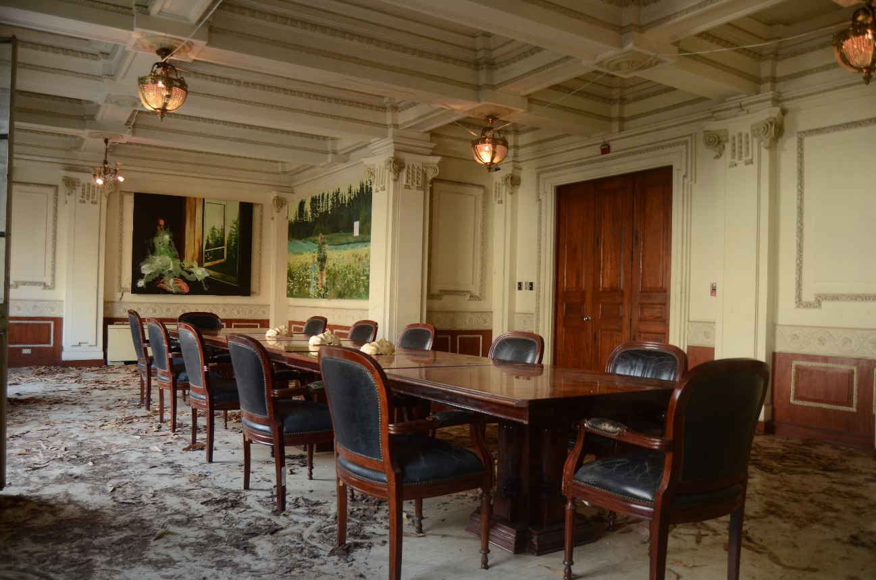
En ese proceso, analice mi historia familiar Compuesta de fotos, objetos, narraciones y lugares. Que me sirvieron como base para poder desarrollar inquietud por el uso de la pintura, la instalación el video y la fotografía, esto a su vez se ramifico con otros contenidos más espirituales, psicológicos y la conciencia en el uso del tiempo y la historia.
Laberinto de odradeks, primera escena, 2017
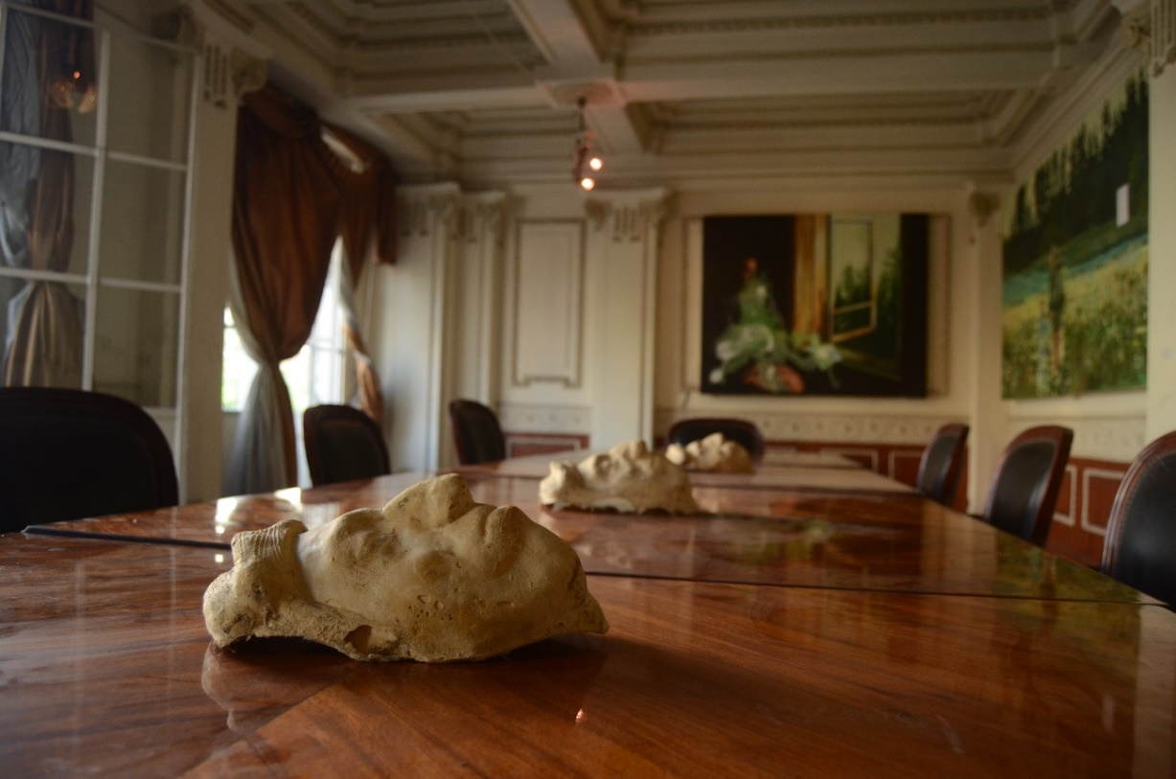
Detalle
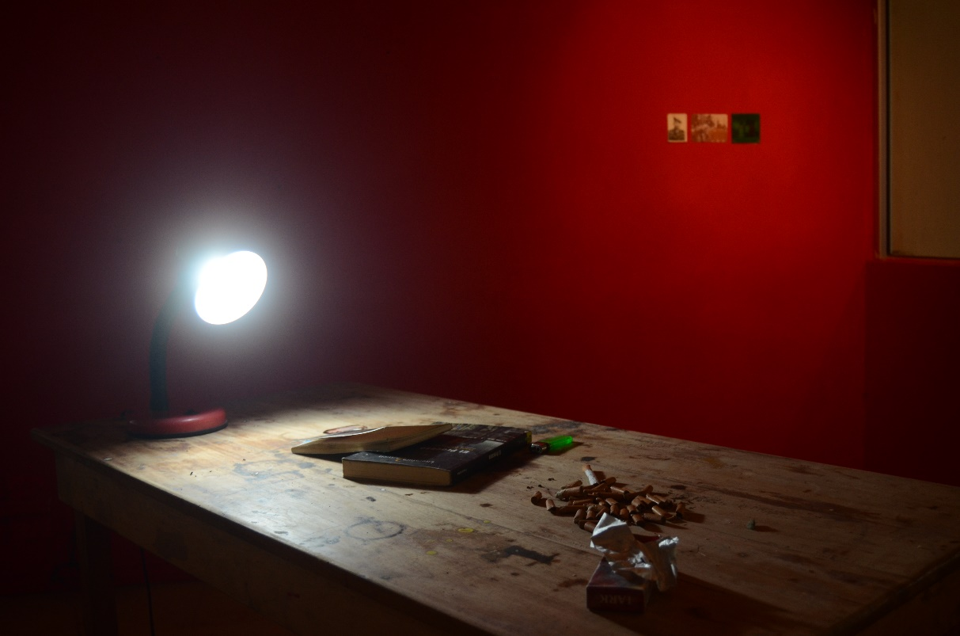
Laberinto de odradeks, segunda escena.
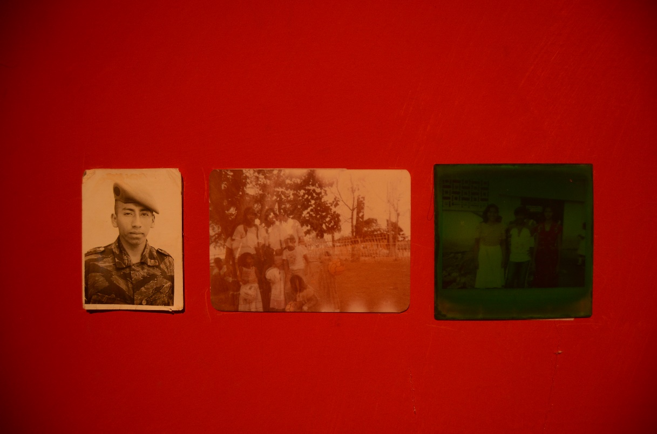
Detalle
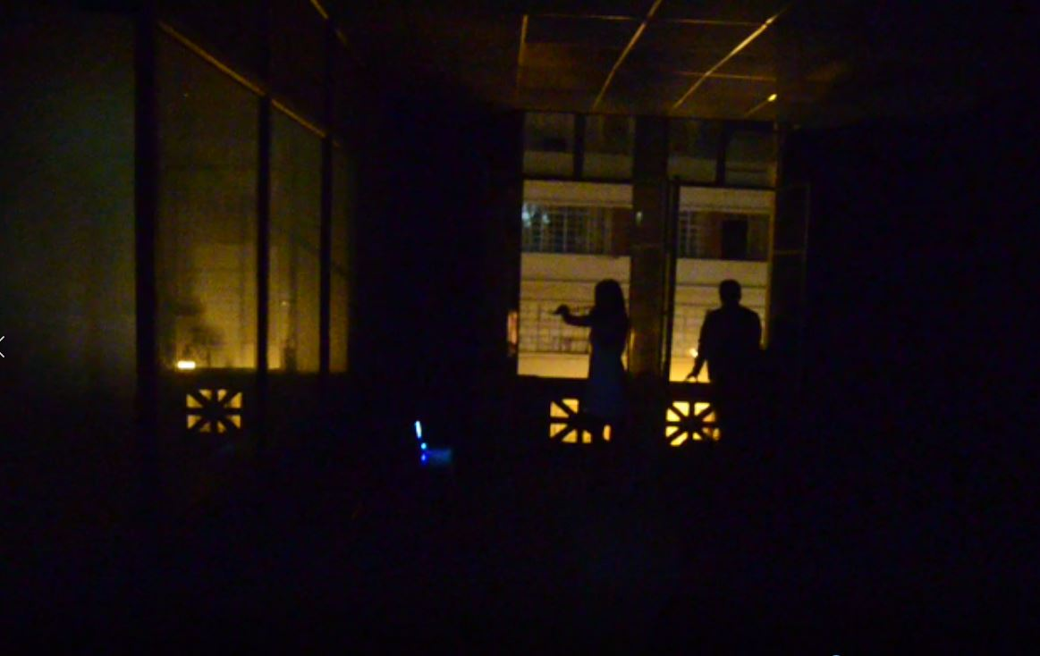
Laberinto de odradeks, tercera escena.

A causa de las reflexiones realizadas a partir de estas exposiciones, en una primera instancia, había planteado como espacio de exposición para el presente proyecto: la casa de campo de mis abuelos en Sucre, Manabí; ya que muchas de las historias que he tomado tienen allí su origen, me interesa la idea de que estos relatos retornen con nuevas miradas a su lugar de procedencia.
Además, resultaba interesante la intención de realizar una muestra a la cual asista poco o nada de público, debido a la lejanía del lugar de exposición. Enrique Vila Mata, en su libro Kassel no invita a la lógica, relata una acción parecida, describe que él otorgó una conferencia en un parque remoto de Kassel, a la cual, por la naturaleza del espacio, no asistió nadie, entonces el sólo acto de dictar la conferencia se tornó simbólico.
De ahí que me resulte sumamente interesante el carácter ilógico que puede haber detrás de la búsqueda de otras resoluciones de las anécdotas de mi familia, para que en última instancia no sean vistas por nadie y como la mayoría de las historias de corte familiar caigan en el olvido.
Es así como el hecho de no tener público hace que la idea de realzar las historias de mi familia se torne absurda al mismo tiempo que poética, ya que dentro del hacer artístico se busca el cumplimiento de un ciclo: idea, producir, exponer. Pero esta búsqueda terminará por ser ilógica ya que no cumple la parte de visibilización ante un público.
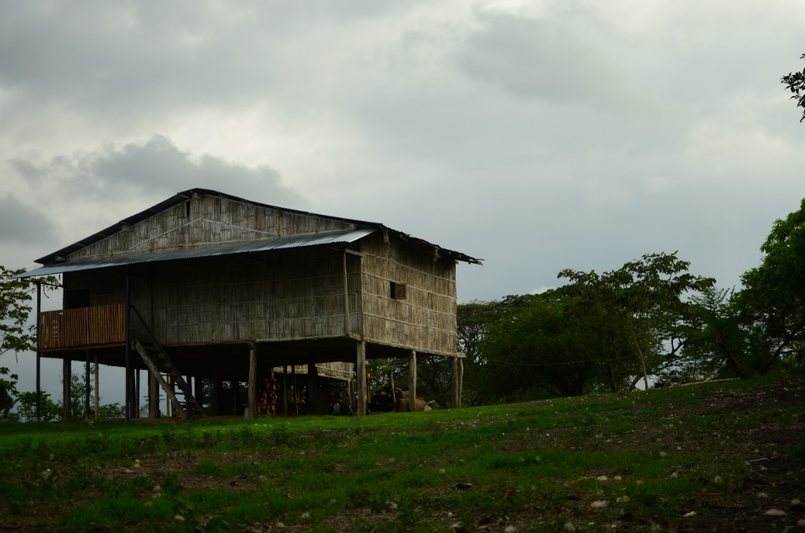
Casa de mis abuelos, Manabí, 2018
De esta manera surgen las siguientes interrogantes: ¿Por qué termina siendo importante esta búsqueda? ¿Por qué es importante hablar sobre algo que nadie verá?
Por otro lado, al saber que por cuestiones logísticas que atraviesan esta propuesta expositiva, resulta sumamente complicado lograr esta exposición, he decidido darle otro enfoque al proyecto expositivo teniendo en cuenta de manera simbólica puedo dar un fin a un proceso de trabajo y de investigación emplazando la exposición en un espacio con las mismas características donde realice mi primera exposición Preludio.
Un lugar con una arquitectura inacaba poca iluminación con la facilidad de abordarlo como un escenario donde la conciencia del recuerdo pueda activar la idea de ciclo, el volver a unos origines, con un tema que no se solo se fija en el archivo sino que se ramifica a un ámbito sensorial y espiritual catártico.
Encuentro una bodega ubicada en la calle chile y calicuchima centro de la ciudad

Epílogo
Por medio del presente proyecto, no planteo simplemente reflejar mi historia familiar, más bien planteo poner en escena obras que se entiendan como narraciones que se repiten constantemente en la idea que se ha construido de familia, y como logro identificarme con la misma; por ejemplo: la relación de padre e hijo en la idea de linaje, la secuencia de acontecimientos entre mi madre mi abuela y bisabuela personajes, que se tornan importantes por una idea de historia cíclica, dentro del imaginario familiar que fue necesario analizar para entender ciertos patrones que se repiten en la actualidad y ayudan a concebir una personalidad una historia una manera de actuar y de proceder.
De esta manera, más allá del hecho que ciertas historias son llevadas hacia la ficción, pretendo dar pautas de la presencia de memoria y tiempo dentro de las anécdotas, y no dejar una obra completamente abierta, sino que reflexione a través de la noción de familia, del paso del tiempo y memoria. Es así como, no juego con una línea del tiempo rígida, ya que, si bien todas las anécdotas de las que me apropio pertenecen a épocas disímiles, no me interesa en sí el tiempo en que sucedieron, sino la importancia que han tenido en los relatos familiares y la manera en la cual me han influenciado en el presente como artista.
Podemos decir que aquellas historias familiares nacen y, en teoría, mueren en el cerebro de la persona que la cuenta, más aún si la persona que la escucha no hace nada con ellas. En este caso yo analizo tomo conciencia de estos relatos desde el mundo del arte, para relacionarlos con un presente cuestionador, que pone en duda la construcción de dicha memoria, de manera que esto me da pie para, a partir de los hechos contados, crear un futuro completamente ficticio.
Como pintor he encontrado una cuestión que considero capital en el campo del hacer en este caso volcándome casi por completo al terreno de la pintura, me parece que esta cuestión se potencia. Me refiero a entender mis contingencias como pintor y sus limitaciones.
La transformación de la figuración no me parece un punto débil del levantamiento de sentidos que pretendo, ya que del escrutinio al que someto las maneras de figurar puedo rastrear decisiones más delgadas, pero no más débiles como la superposición o la iluminación que decido para mis obras. Las piezas de constelación si bien no vienen a configurar una narrativa continua nos sumergen en una suerte de ejercicio constante de construcción y rearticulación de narrativas truncas.
De la exposición resalto la proyección del video sobre todo el momento en que aparece la imagen de baja calidad del fuego grabado en la cual podíamos detectar una relación orgánica que se establecía en la imagen, la textura de la baja calidad contrastada con los movimientos del fuego, esto junto a la decisión de dejar ciertos errores de cámara, la presencia de la neblina, la poca visibilidad y la narrativa que rodeaba a esta pieza de video me parece que aglutina lo que para mí son las narrativas truncadas.
La elipsis como elemento narrativo en la pintura es un contenido capital en el levantamiento de sentido. La creación de espacios y el protagonismo a la iluminación me parece propositivo por dos cuestiones: la primera, ayuda a crear al espectador cierta necesidad de investigador, nos obliga a ponernos en el lugar de investigador si queremos relacionarnos con la muestra, pero por otro es una pregunta directa al display, una pregunta hacia el modo en el cual experimentamos las imágenes a como experimentamos la pintura, como la museografía codifica y condiciona.
Estas preguntas sobre el display de la puesta en escena de la pintura son las que me interesa abordar preguntas necesarias que evidencian la madurez con la que me enfrentado a la imagen actualmente. El display ha configurado un elemento de escrutinio en la instalación en el video y en la pintura, más allá del temor histórico que hubo por la pintura en la efervescencia de las vertientes conceptualistas. El escrutinio del display en la pintura parece cegarse por las estéticas del buen gusto que caminan paralelas a su campo de acción. Entonces resulta acertada la decisión de dinamizar ese espacio, de pensar la pintura no como objeto de lujo ni como signo de maestría, esfuerzo, grandilocuencia o buen gusto sino como espacio por descubrir a través de la relación con el mismo. Con mi pintura hay que sacarse los zapatos blancos, más allá de funcionar fuera de una galería o dentro de ella, no hay que pararse a metro y medio de la pintura, sino que hay que acercarse, hay que inspeccionar, conectar, recordar.
En las lógicas de elección de imagen hoy en día conquistadas por las plataformas virtuales, lo que importante ver es lo que tiene el mayor grado de visibilidad y cuyo impacto en el espectador funciona de manera veloz. Frente a estas lógicas donde lo preciado es lo más visible y lo más impactante mi propuesta de nos devuelve la fe en la imagen-inspeccionar la imagen-silencio.

Biliografía
Brodwell, David. The Films of Carl Theodor Dreyer, University of California Press: Estados Unidos, 1981.
Borges, Jorge Luis. Ficciones, Emecé: Buenos Aires, 1956.
Dirario Expreso versión digital (2017). El ‘mundo viviente’ de Jorge Aycart, 18 de Marzo de 2017.
Guasch, Anna María. Los lugares de la memoria: el arte de archivar y recordar. Passatges del segle XX, Barcelona http://www.raco.cat/index.php/Materia/article/viewFile/83233/112454 (último acceso: 19 de enero del 2018).
Kronfle Chambers, Rodolfo. Saidel Brito - Nacidos Vivos - Miami dpm gallery, Río Revuelto octubre de 2008. http://www.riorevuelto.net (último acceso: 30 de noviembre de 2017).
Kronfle Chambers, Rodolfo. Roberto Noboa - Galería Mirador, Río Revuelto Río Revuelto mayo de 2008. http://www.riorevuelto.net (último acceso: 01 de diciembre de 2017).
Kronfle Chambers, Rodolfo. Maureen Gubia: Folq Nórdiqo / dpm Gallery, Río Revuelto enero de 2013. http://www.riorevuelto.net (último acceso: 03 de diciembre de 2017).
Lacan, Jacques. Los Cuatro Conceptos Fundamentales del Psicoanálisis, editado por Juan Granica, Buenos Aires: Paidós.
Palacios Cevallos David. Trabajo reflexivo sobre el proceso de producción de la muestra. Historia de fantasmas para adultos. Universidad Casa Grande, 2013.
Richter, Gerhard. “Notas, 1964-1965”, Indiferencia y singularidad: la fotografía en el pensamiento artístico contemporáneo, editado por Gloria y Ribalta, Jorge, Barcelona: Gustavo Gili.
Tarkovsky, Andrei. Esculpir en el Tiempo, Madrid: Rialp, 2002.
Deleuze Gilles, La imagen tiempo, Barcelona: Paidos, 1985.
Bergson Henri, La energía espiritual, Buenos Aires: Cactus,2012.

6.-Anexo
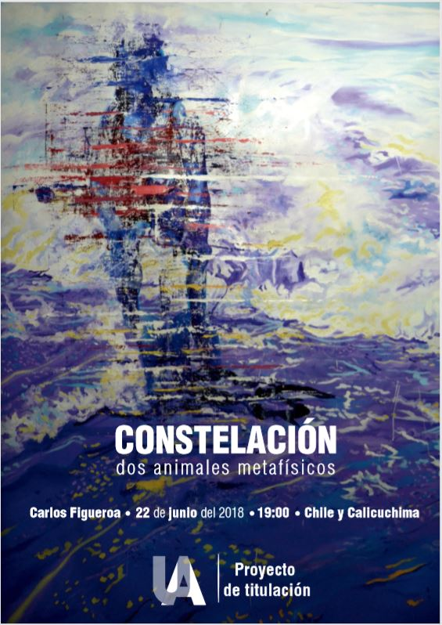
6.1.-Afiche de la muestra

6.2.- Obra y exposición
Pasado
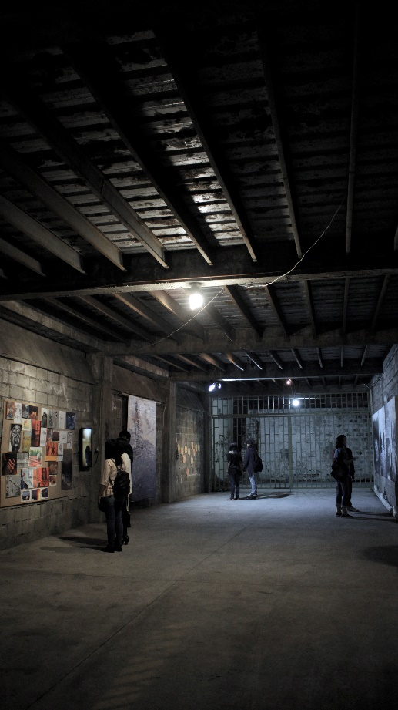
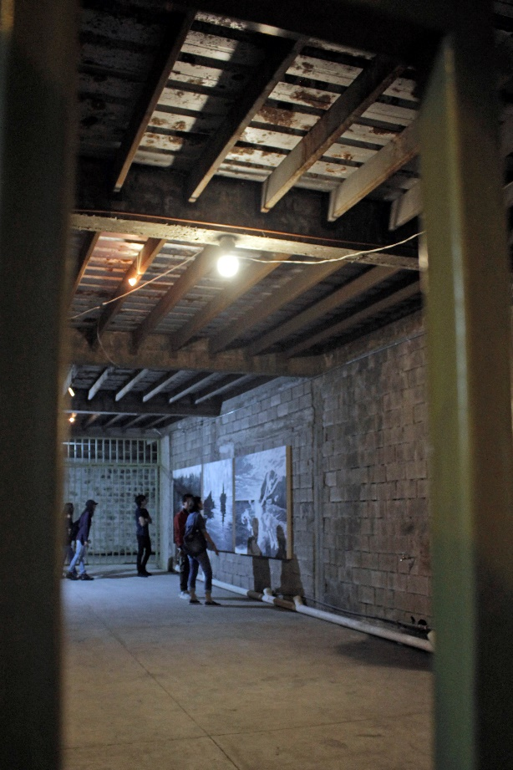

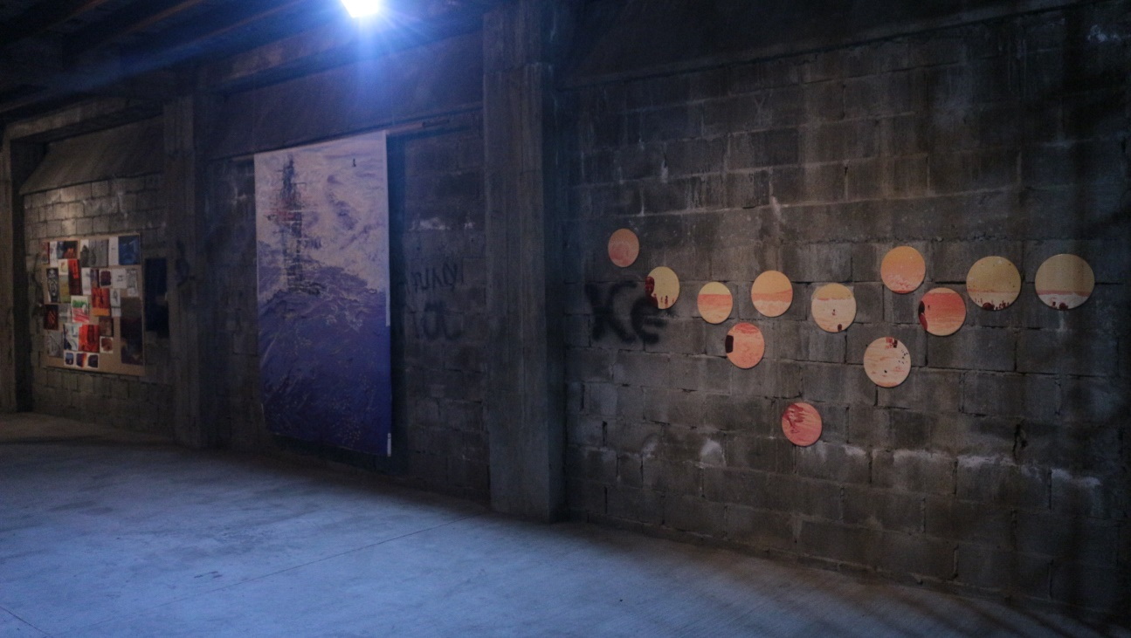

Presente
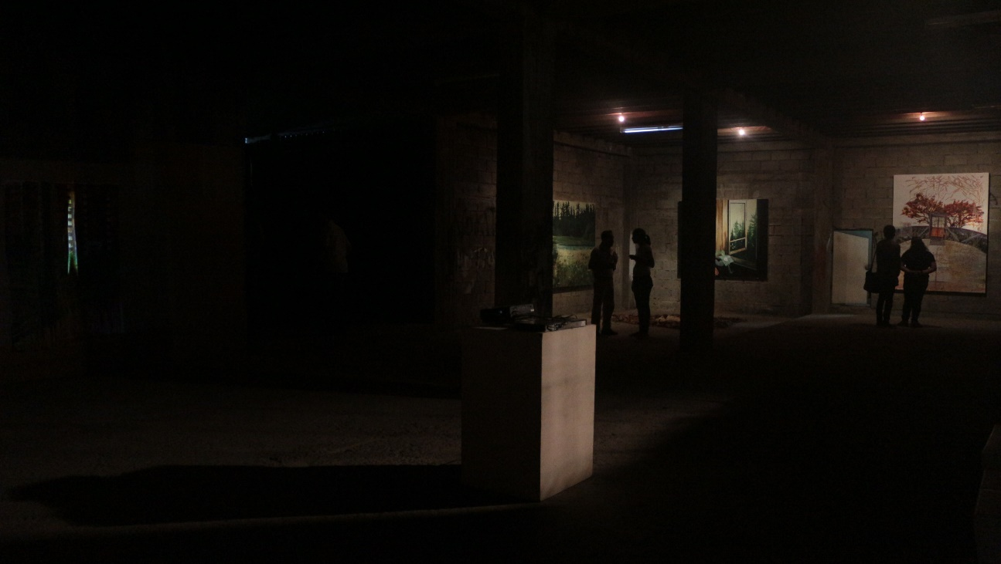

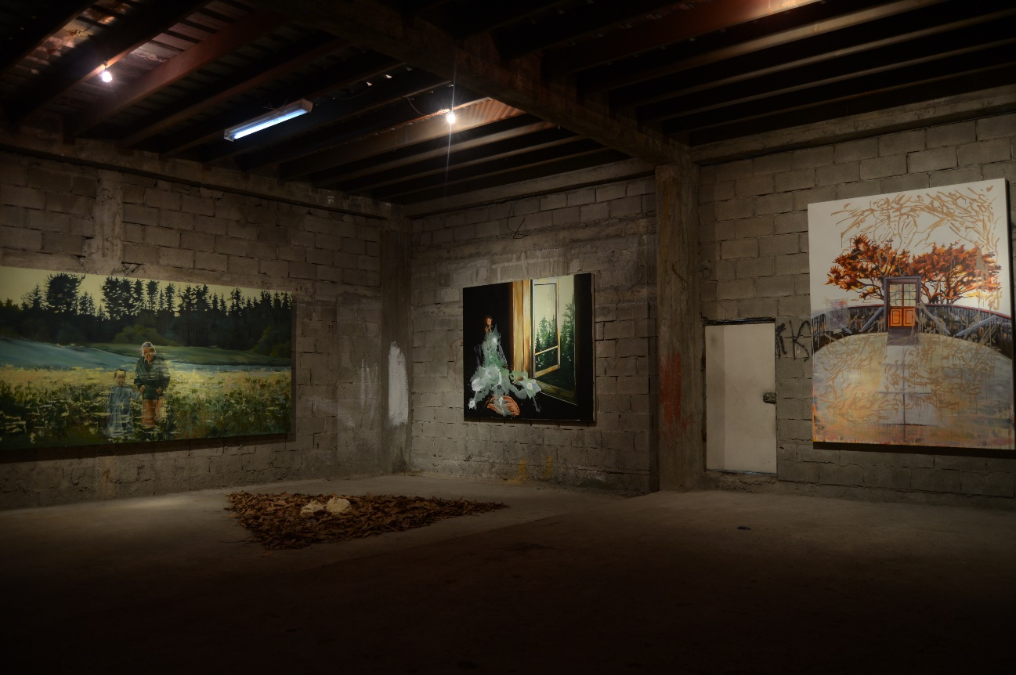

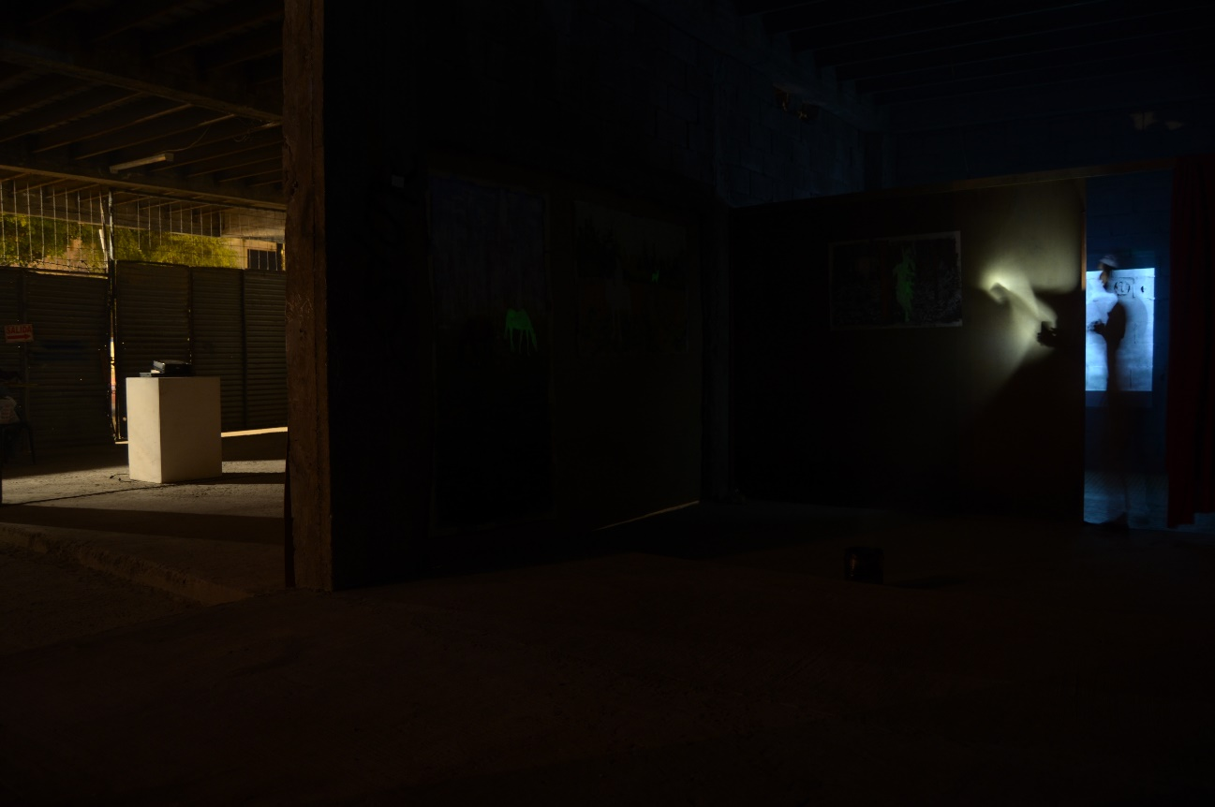
Futuro

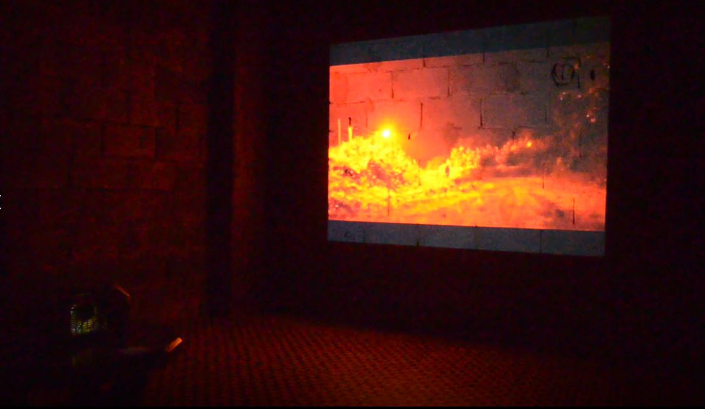

Rodolfo Kronfle Chambers, Saidel Brito - Nacidos Vivos - Miami dpm gallery, Río Revuelto octubre de 2008.
Rodolfo Kronfle Chambers, Roberto Noboa - Galería Mirador, Río Revuelto Río Revuelto mayo de 2008
Para la obtención del título de Licenciado en Artes Visuales en la Universidad Casa Grande.
David Palacios Cevallos, Trabajo reflexivo sobre el proceso de producción de la muestra. Historia de fantasmas para adultos, 2013, 9p.
Rodolfo Kronfle Chambers, Maureen Gubia: Folq Nórdiqo / dpm Gallery, Río Revuelto enero de 2013.
Diario Expreso versión digital (2017). El ‘mundo viviente’ de Jorge Aycart
Andrei Tarkovsky, Esculpir en el Tiempo, (Madrid: Rialp, 2002) p.242
Diario El país versión digital (2003). Sigmar Polke 50 maneras de equivocarse
Elena Cué, Peter Doig: biografía, obra y exposiciones, Alejandra de Argo, 21 de noviembre del 2015
Gerhard Richter, “Notas, 1964-1965”, Indiferencia y singularidad: la fotografía en el pensamiento artístico contemporáneo, Gloria y Ribalta, Jorge (eds.), (Barcelona: Gustavo Gili) 2003, p. 20.
Anna maría Guasch, Los lugares de la memoria: el arte de archivar y recordar, Passatges del segle XX, Barcelona, p. 5
Andrei Tarkovsky, Esculpir en el Tiempo, (Madrid: Rialp, 2002)
Jacques Lacan, Los Cuatro Conceptos Fundamentales del Psicoanálisis, ed. Juan Granica (Buenos Aires: Paidós) P.88
Jacques Lacan, Los Cuatro Conceptos Fundamentales del Psicoanálisis, ed. Juan Granica (Buenos Aires: Paidós) P.90-91
Jorge Luis Borges, Ficciones, (Emecé: Buenos Aires) 1956, p.56
Gille Deleuze, la imagen tiempo, (Paidós: Barcelona) 1985, p.167
Gille deleuze, La imagen tiempo, p.168
David Brodwell, The Films of Carl Theodor Dreyer (University of California Press: Estados Unidos) 1981, p.21
David Brodwell, The Films of Carl Theodor Dreyer (University of California Press: Estados Unidos) 1981, p.22

